TRƯỜNG ĐẠI HỌC KHOA HỌC TỰ NHIÊN

KHOA CÔNG NGHỆ THÔNG TIN

**LỚP CHẤT LƯỢNG CAO**

HUỲNH HỮU NGHĨA – HOÀNG HỒ HẢI ĐĂNG

XÂY DỰNG HỆ THỐNG HỖ TRỢ CÔNG TÁC ĐIỂM DANH

KHÓA LUẬN TỐT NGHIỆP CỬ NHÂN CNTT

THÀNH PHỐ HỒ CHÍ MINH, 2017

TRƯỜNG ĐẠI HỌC KHOA HỌC TỰ NHIÊN

KHOA CÔNG NGHỆ THÔNG TIN

**LỚP CHẤT LƯỢNG CAO**

HUỲNH HỮU NGHĨA 1353019

HOÀNG HỒ HẢI ĐĂNG 1353049

XÂY DỰNG HỆ THỐNG HỖ TRỢ CÔNG TÁC ĐIỂM DANH

KHÓA LUẬN TỐT NGHIỆP CỬ NHÂN CNTT

GIẢNG VIÊN HƯỚNG DẪN

THS. LÂM QUANG VŨ

NIÊN KHÓA 2013 – 2017

LỜI CÁM ƠN

Chúng em xin chân thành cảm ơn Khoa Công Nghệ Thông Tin, trường Đại Học Khoa Học Tự Nhiên, Tp.HCM đã tạo điều kiện tốt cho chúng em thực hiện đề tài này.

Chúng em xin chân thành cảm ơn Thầy Lâm Quang Vũ, là người đã luôn tận tình hướng dẫn, chỉ bảo chúng em trong suốt thời gian thực hiện đề tài.

Chúng em cũng xin gửi lời cảm ơn sâu sắc đến quý Thầy Cô trong Khoa đã tận tình giảng dạy, trang bị cho chúng em những kiến thức quí báu trong những năm học vừa qua.

Chúng em xin gửi lòng biết ơn sâu sắc đến Ba, Mẹ, các anh chị và bạn bè đã ủng hộ, giúp đỡ và động viên chúng em trong những lúc khó khăn cũng như trong suốt thời gian học tập và nghiên cứu.

Mặc dù chúng em đã cố gắng hoàn thành đề tài trong phạm vi và khả năng cho phép, nhưng chắc chắn sẽ không tránh khỏi những thiếu sót, kính mong sự cảm thông và tận tình chỉ bảo của quý Thầy Cô và các bạn.

TPHCM, ngày tháng năm 2017

Nhóm thực hiện

Huỳnh Hữu Nghĩa & Hoàng Hồ Hải Đăng

MỤC LỤC

LỜI CÁM ƠN i

MỤC LỤC ii

DANH MỤC HÌNH ẢNH vi

DANH MỤC CÁC TỪ VIẾT TẮT VÀ THUẬT NGỮ vi

TÓM TẮT KHÓA LUẬN x

CHƯƠNG 1: MỞ ĐẦU 1

1.1. Lý do thực hiện đề tài 1

1.2. Mục tiêu đề tài 2

CHƯƠNG 2: QUY TRÌNH ĐIỂM DANH VÀ QUẢN LÝ HIỆN TẠI 3

2.1. Tìm hiểu quy trình hiện tại 3

2.1.1. Thực hiện khảo sát 3

2.1.2. Phân tích kết quả khảo sát 6

2.2. Quy trình điểm danh và quản lý hiện tại 8

2.2.1. Trước khi học kỳ mới bắt đầu 8

2.2.2. Khi học kỳ đang diễn ra 10

2.2.3. Khi học kỳ kết thúc 11

2.3. Kết luận 12

CHƯƠNG 3: HỆ THỐNG HỖ TRỢ ĐIỂM DANH 13

3.1. Các yêu cầu cho hệ thống 13

3.2. Quy trình đề xuất 14

3.2.1. Quy trình tạo danh sách điểm danh cho môn học 14

3.2.2. Quy trình điểm danh online 15

3.2.3. Quy trình điểm danh offline 22

3.2.4. Quy trình gửi đơn xin nghỉ 23

3.2.5. Quy trình xử lý đơn xin nghỉ 24

3.2.6. Quy trình gửi phản hồi 25

3.2.7. Quy trình xử lý phản hồi 26

3.3. Đề suất các chức năng hệ thống 27

3.3.1. Thực hiện điểm danh 27

3.3.2. Quản lý dữ liệu điểm danh 28

3.3.3. Chức năng khác 29

3.4. Các kỹ thuật chống gian lận 29

3.5. Sơ đồ Use case tổng quát 30

3.6. Đặc tả một số use case chính 32

3.6.1. Use case gửi yêu cầu xin nghỉ (sinh viên) 32

3.6.2. Use case điểm danh trên website (sinh viên) 33

3.6.3. Use case điểm danh trên UDDD (sinh viên) 34

3.6.4. Use case xem tình hình điểm danh (sinh viên) 35

3.6.5. Use case mở điểm danh (giáo viên) 36

3.6.6. Use case đóng điểm danh (giáo viên) 37

3.6.7. Use case chỉnh sửa thông tin điểm danh (giáo vụ) 38

3.6.8. Use case xử lý đơn xin nghỉ học (giáo vụ) 39

3.6.9. Use case cho phép sinh viên miễn điểm danh (giáo vụ) 39

3.7. Kết luận 40

CHƯƠNG 4: CÀI ĐẶT HỆ THỐNG 41

4.1. Kiến trúc hệ thống 41

4.1.1. Tổng quan 41

4.1.2. Giới thiệu các công nghệ 43

4.2. Tổ chức dữ liệu 47

4.2.1. Quản lý người dùng 47

4.2.2. Quản lý điểm danh 49

4.2.3. Quản lý quiz 52

4.2.4. Quản lý yêu cầu xin nghỉ 53

4.2.5. Quản lý phản hồi 54

4.3. Thiết kế giao diện 55

4.3.1. Website 55

4.3.2. Ứng dụng android 69

4.4. Các mẫu template của file import/export 74

4.5. Kết luận 77

CHƯƠNG 5: THỰC NGHIỆM VÀ KẾT QUẢ 78

5.1. Kế hoạch thực nghiệm 78

5.2. Kết quả thực nghiệm 78

5.3. Kết luận 78

CHƯƠNG 6: KẾT LUẬN VÀ HƯỚNG PHÁT TRIỂN 79

6.1. Kết quả đạt được 79

6.1.1. Về lý thuyết 79

6.1.2. Về ứng dụng 79

6.1.3. Những khó khăn gặp phải khi thực hiện 80

6.2. Hạn chế của hệ thống 80

6.3. Hướng phát triển 81

6.3.1. Liên kết với các hệ thống khác 81

6.3.2. Tăng tính tương tác 81

6.3.3. Ghi nhận điểm danh bị động 82

6.3.4. Điểm danh bằng vân tay 82

TÀI LIỆU THAM KHẢO 83

PHỤ LỤC 84

DANH MỤC CÁC TỪ VIẾT TẮT VÀ THUẬT NGỮ

|  |  |
| --- | --- |
| API | Application Program Interface |
| CSDL | Cơ sở dữ liệu |
| CH PLAY | Cửa hàng ứng dụng Play (Play store) |
| HTML | Hyper Text Markup Language |
| IP | Internet Protocol |
| JSON | JavaScript Object Notation |
| MAC | Media Access Control |
| Mã Delegate | Bộ 5 kí tự để truy cập checklist |
| Mã Quiz | Bộ 5 kí tự truy cập bài bài quiz |
| MVC | Model-View-Controller |
| MSSV | Mã số sinh viên |
| QA | Quality Assurance |
| UDDD | Ứng dụng di động |
| VD | Ví dụ |

DANH MỤC HÌNH ẢNH

Hình 2.1. Sổ điểm danh hiện tại. 3

Hình 2.2. Thống kê tình hình điểm danh giữa kì cho sinh viên 4

Hình 2.3. Thống kê tình hình điểm danh cuối kì cho sinh viên 4

Hình 2.4. Kết quả khảo sát trực tuyến (1) 5

Hình 2.5. Kết quả khảo sát trực tuyến (2) 6

Hình 2.6. Quy trình tạo sách sinh viên môn học 8

Hình 2.7. Activity diagram quy trình điểm danh 10

Hình 2.8. Quy trình xử lý dữ liệu điểm danh cuối học kì 11

Hình 3.1. Quy trình tạo danh sách điểm danh cho sinh viên 14

Hình 3.2. Quy trình điểm danh online 15

Hình 3.3. Quy trình điểm danh bằng checklist 17

Hình 3.4. Quy trình điểm danh bằng mã QR 19

Hình 3.5. Quy trình điểm danh bằng Quiz 20

Hình 3.6. Quy trình điểm danh offline 22

Hình 3.7. Quy trình gửi đơn xin nghỉ 23

Hình 3.8. Quy trình xử lý đơn xin nghỉ 24

Hình 3.9. Quy trình gửi phản hồi 25

Hình 3.10. Quy trình xử lý phản hồi 26

Hình 3.11. Sơ đồ Use case tổng quát 31

Hình 4.1. Kiến trúc hệ thống 41

Hình 4.2. Quy trình hệ thống xử lý 41

Hình 4.3. None-blocking IO trong NodeJS 43

Hình 4.4. Mô hình MVC 44

Hình 4.5. Cấu trúc Angular2 44

Hình 4.6. Code định nghĩa API của Swagger-UI 46

Hình 4.7. Giao diện Swagger – danh sách các API 46

Hình 4.8. Giao diện Swagger – sử dụng các API 47

Hình 4.9. Lược đồ quản lý người dùng 47

Hình 4.10. Lược đồ quản lý dữ liệu điểm danh 49

Hình 4.11. Lược đồ quản lý quiz 52

Hình 4.12. Lược đồ quản lý yêu cầu xin nghỉ 53

Hình 4.13. Lược đồ quản lý phản hồi 54

Hình 4.14. Sitemap website hệ thống 55

Hình 4.15. Màn hình đăng nhập 56

Hình 4.16. Màn hình trang chủ giảng viên 57

Hình 4.17. Thông báo xác nhận mở điểm danh 57

Hình 4.18. Màn hình điểm danh giảng viên 58

Hình 4.19. Popup mã QR 58

Hình 4.20. Popup mã Delegate 59

Hình 4.21. Màn hình tạo quiz 59

Hình 4.22. Màn hình băt đầu chạy quiz 60

Hình 4.23. Màn hình danh sách câu trả lời quiz 60

Hình 4.24. Màn hình xem lịch sử bài quiz 61

Hình 4.25. Màn hình gửi phản hồi giảng viên 61

Hình 4.26. Màn hình trang chủ sinh viên 62

Hình 4.27. Màn hình gửi yêu cầu xin nghỉ 62

Hình 4.28. Popup nhập mã Delegate 63

Hình 4.29. Màn hình bài quiz 63

Hình 4.30. Màn hình lịch sử gửi đơn xin nghỉ 63

Hình 4.31. Màn hình trang chủ giáo vụ 64

Hình 4.32. Màn hình quản lý môn học 65

Hình 4.33. Giao diện thêm một môn học 66

Hình 4.34. Giao diện import từ excel 66

Hình 4.35. Giao diện export ra file excel 67

Hình 4.36. Màn hình chỉnh sửa chi tiết điểm danh 67

Hình 4.37. Màn hình quản lý sinh viên 68

Hình 4.38. Màn hình danh sách phản hồi 68

Hình 4.39. Màn hình danh sách yêu cầu xin nghỉ 69

Hình 4.40. Sơ đồ màn hình ứng dụng di động 69

Hình 4.41. Màn hình đăng nhập UDDĐ 70

Hình 4.42. Màn hình menu 70

Hình 4.43. Màn hình thôn tin cá nhân 71

Hình 4.44. Màn hình thời khóa biểu 71

Hình 4.45. Màn hình điểm danh 72

Hình 4.46. Màn hình danh sách môn học 72

Hình 4.47. Màn hình checklist 73

Hình 4.48. Màn hình làm quiz 74

Hình 4.49. Màn hình gửi phản hồi 74

Hình 4.50. Màn hình yêu cầu xin nghỉ 74

Hình 4.51. Mẫu template file danh sách sinh viên 75

Hình 4.52. Mẫu template file danh sách giảng viên 75

Hình 4.53. Mẫu template file danh sách môn học 75

Hình 4.54. Phần lịch học file thời khóa biểu 76

Hình 4.55. Phần chi tiết môn học file thời khóa biểu 76

Hình 4.56. Mẫu template file export danh sách thi của môn học 77

DANH MỤC CÁC BẢNG

Bảng 4.1. Chi tiết thông tin người dùng 48

Bảng 4.2. Chi tiết thông tin sinh viên 48

Bảng 4.3. Chi tiết thông tin giảng viên 48

Bảng 4.4. Thông tin vai trò 48

Bảng 4.5. Thông tin buổi điểm danh 50

Bảng 4.6. Thông tin chi tiết giữa sinh viên và buổi học 50

Bảng 4.7. Thông tin giữa giảng viên và môn học 50

Bảng 4.8. Thông tin học kỳ 50

Bảng 4.9. Thông tin chương trình học 51

Bảng 4.10. Thông tin lớp học 51

Bảng 4.11. Thông tin giờ học của lớp có môn học đó 51

Bảng 4.12. Thông tin môn học 51

Bảng 4.13. Thông tin chi tiết tham gia môn học. 52

Bảng 4.14. Thông tin bài quiz 53

Bảng 4.15. Thông tin các câu hỏi của bài quiz 53

Bảng 4.16. Câu trả lời của sinh viên khi làm quiz 53

Bảng 4.17. Thông tin đơn xin nghỉ học 54

Bảng 4.18. Thông tin phản hồi 55

TÓM TẮT KHÓA LUẬN

Các vấn đề nghiên cứu trong khóa luận gồm:

* Tìm hiểu và đánh giá công tác điểm danh và quản lý hiện tại.
* Tìm hiểu các công nghệ cần thiết cho việc xây dựng hệ thống.

Kết quả đạt được:

* Thêm mới, chỉnh sửa, quản lý thông tin của môn học như danh sách sinh viên, giảng viên, thời khóa biểu, tình hiểm điểm danh.
* Quản lý thông tin chi tiết của sinh viên, danh sách các môn sinh viên đang theo học, các yêu cầu xin nghỉ sinh viên đã gửi.
* Quản lý thông tin giảng viên, danh sách các môn giảng viên được phân công.
* Nhập xuất danh sách sinh viên, giảng viên, môn học, thời khóa biểu bằng tập tin excel.
* Hỗ trợ việc tính số buổi vắng của sinh viên, thống kê và xuất ra tập tin excel danh sách thi theo môn học.
* Cho phép thực hiện điểm danh bằng nhiều phương thức khác nhau.
* Hỗ trợ gửi mail nhắc nhở đến các sinh viên vắng quá nhiều, gửi mail cập nhật tình hình điểm danh giữa kì và cuối kì, thông báo yêu cầu xin nghỉ đã được chấp nhận.

Nội dung khóa luận bao gồm 5 chương:

* Chương 1: Mở đầu.
* Chương 2: Quy trình điểm danh và quản lý hiện tại.
* Chương 3: Hệ thống hỗ trợ điểm danh.
* Chương 4: Cài đặt hệ thống.
* Chương 5: Thực nghiệm.
* Chương 6: Kết luận và hướng phát triển.

# MỞ ĐẦU

*✍ Chương này giới thiệu tổng quát về lý do thực hiện và mục tiêu của đề tài.*

## Lý do thực hiện đề tài

Quản lý điểm danh sinh viên là một quá trình quan trọng trong việc đánh giá sinh viên của bộ phận đảm bảo chất lượng. Bộ phận giáo vụ phải cung cấp thông tin, số liệu điểm danh để bộ phận đảm bảo chất lượng có thể đưa quyết định được danh sách thi, danh sách học phí và cho sinh viên biết thống kê số ngày vắng hiện tại của mình, nhắc nhở kịp thời cho sinh viên để tránh tình trạng sinh viên bị cấm thi vì không nắm rõ tình hình điểm danh của mình. Đảm bảo được sinh viên đáp ứng đủ thời gian trên lớp học.

Tuy vậy, công tác điểm danh hiện tại vẫn còn nhiều bất cập và hoàn toàn thủ công. Để điểm danh, hằng ngày bộ phận giáo vụ mang sổ điểm danh tới lớp học, sau đó giảng viên gọi tên từng sinh viên và ghi nhận vào sổ. Sau buổi học, bộ phận giáo vụ sẽ nhập lại thủ công toàn bộ thông tin điểm danh của mỗi lớp vào bảng excel trực tuyến. Cuối mỗi kỳ, bộ phận giáo vụ phải đếm số buổi vắng của toàn bộ sinh viên trong từng môn học và gửi thông báo cho sinh viên, nếu sinh viên nào có số buổi vắng đạt 30% tổng số buổi có điểm danh thì sẽ bị cấm thi. Khi nhận thông báo, sinh viên cũng phải tự kiểm tra lại xem số buổi vắng đó có đúng hay không, nếu không đúng sẽ thông báo lại cho giáo vụ để kiểm tra và tính lại. Và việc hiệu chỉnh thông tin khi có sai sót như vậy xảy ra lại rất thường xuyên do phần lớn sinh viên không nắm rõ tình hình điểm danh của mình.

Hiện nay, chỉ riêng trong các hệ chương trình đặc biệt, mỗi học kỳ có gần 60 môn học được mở, trong đó mỗi môn học có từ 20 tới 50 sinh viên. Điều đó dẫn đến lượng thông tin mà bộ phận giáo vụ phải xử lý là khá lớn, việc quản lý, điều chỉnh sẽ tốn nhiều thời gian và dễ xảy ra sai sót do các dữ liệu không được liên kết với nhau.

Nhận thấy sự cần thiết cho một hệ thống quản lý và thực hiện điểm danh trực tuyến, đề tài khóa luận này nhóm muốn xây dựng một hệ thống có thể giải quyết các vấn đề trên cho nhà trường với thời gian và chi phí tiết kiệm nhất.

## Mục tiêu đề tài

Đề tài có mục tiêu chính là tỉm hiểu và xây dựng được một hệ thống hỗ trợ cho công tác điểm danh và quản lý điểm danh nhằm thay thế cho quy trình hiện tại còn nhiều bất cập.

* Mục tiêu nghiên cứu của đề tài là quy trình điểm danh sinh viên và quy trình xử lý các dữ liệu điểm danh.
* Đối tượng nghiên cứu

- Bộ phận giáo vụ: thực hiện xử lý dữ liệu.

- Giảng viên: thực hiện việc điểm danh.

- Sinh viên: thực hiện việc điểm danh.

* Phạm vi nghiên cứu

- Tìm hiểu về quy trình điểm danh truyền thống của Khoa CNTT và hệ thống quản lý sinh viên/môn học của các chương trình đặc biệt.

- Đề xuất các giải pháp khắc phục các hạn chế hiện có cho quy trình điểm danh truyền thống.

- Tìm hiểu về các công nghệ có liên quan để phát triển hệ thống.

- Xây dựng một hệ thống quản lý việc điểm danh của giáo vụ bao gồm các yếu tố có liên quan đến việc điểm danh như: quản lý môn học, sinh viên, giảng viên, thời khóa biểu và việc xin nghỉ của sinh viên. Đồng thời cho phép giảng viên, sinh viên thực hiện công tác điểm danh trên môi trường web hoặc thiết bị di động.

* Kết quả mong đợi đề tài là xây dựng hệ thống hoàn chỉnh, triển khai thực nghiệm và lấy ý kiến phản hồi từ người dùng.

# QUY TRÌNH ĐIỂM DANH VÀ QUẢN LÝ HIỆN TẠI

*✍ Chương này trình bày về các phương thức thu thập thông tin để hiểu rõ quy trình hiện tại và giải thích các quy trình cơ bản của công tác điểm danh, ở ba giai đoạn khác nhau trong một học kỳ: trước khi học kỳ bắt đầu, khi học kỳ đang diễn ra và khi học kỳ kết thúc.*

## Tìm hiểu quy trình hiện tại

### Thực hiện khảo sát

#### Tìm hiểu tài liệu

**Mục tiêu:** biết được cấu trúc dữ liệu, các thông tin cần lưu trữ của giáo vụ về điểm danh, các thông tin cần được tổng hợp.

**Đối tượng thực hiện:** các tập tin danh sách môn học, sinh viên, thời khóa biểu, điểm danh và sổ điểm, các thông báo thống kê tình hình điểm danh gửi cho sinh viên.

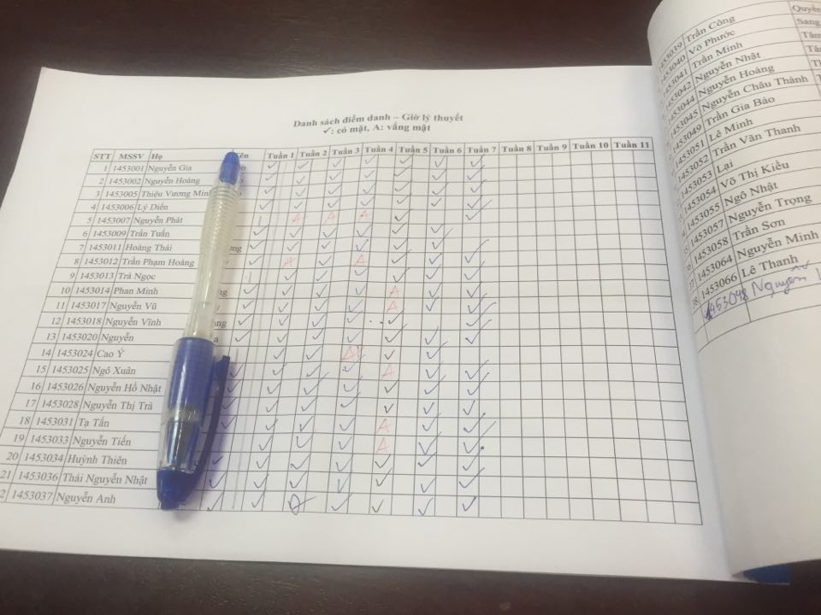

Hình 2.1. Sổ điểm danh hiện tại.

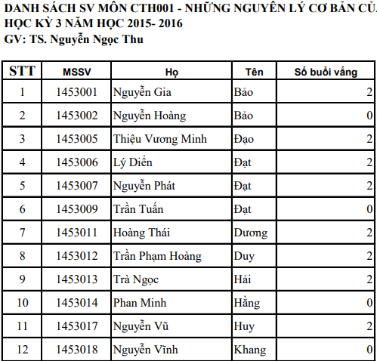

Hình 2.2. Thống kê tình hình điểm danh giữa kì cho sinh viên

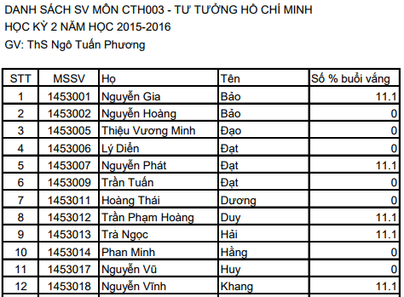

Hình 2.3. Thống kê tình hình điểm danh cuối kì cho sinh viên

**Kết quả:** Biết được các thông tin đầu vào, thông tin cần phải lưu trữ, kết xuất.

#### Phỏng vấn giáo vụ

**Mục tiêu:** để hiểu rõ quy trình quản lý của các thông tin điểm danh và các công việc khác giúp hỗ trợ sinh viên. Biết được các khó khăn hiện tại của giáo vụ trong khâu quản lý.

**Đối tượng thực hiện:** bộ phận giáo vụ.

**Kết quả:**

- Hiểu rõ được cấu trúc hệ thống quản lý của giáo vụ. Biết được toàn bộ các quy trình liên quan đến điểm danh.

- Nắm được các bất lợi của giáo vụ khi phải sử dụng tài liệu giấy và các thông tin không được hệ thống.

#### Khảo sát trực tuyến

**Mục tiêu:** thu thập tình hình sử dụng điện thoại trong chương trình đặc biệt và hiểu biết về các thức tính buổi vắng của giáo vụ.

**Thực hiện:** Sinh viên học trong các chương trình Chất lượng cao, Tiên tiến, Việt Pháp.

**Kết quả:**

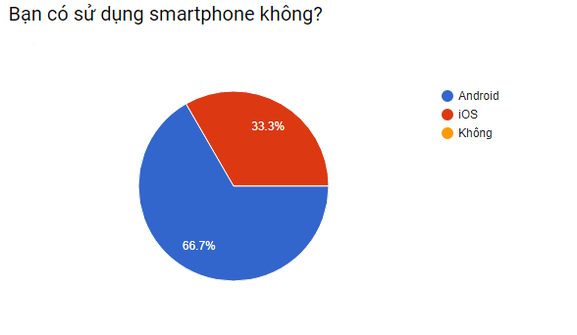

Hình 2.4. Kết quả khảo sát trực tuyến (1)

- Sinh viên sử dụng smartphone ở các chương trình đặc biệt rất phổ biến.

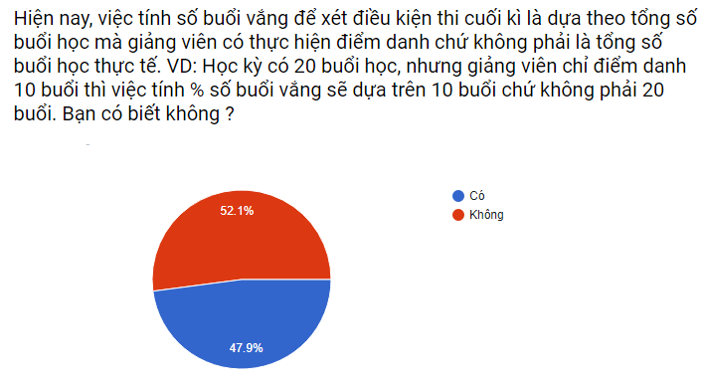

Hình 2.5. Kết quả khảo sát trực tuyến (2)

- Nhiều sinh viên chưa nắm rõ cách thức tính của giáo vụ.

#### Quan sát

**Mục tiêu:** để biết được trong thực tế các giảng viên thưc hiện việc điểm danh như thế nào.

**Đối tượng thực hiện:** 10 lớp học khác nhau.

**Kết quả:**

- Giảng viên tự điểm danh bằng cách gọi tên theo danh sách vào các thời điểm một trong các thời điểm sau: đầu buổi học, cuối buổi học, sau giờ nghỉ (nếu có).

- Giảng viên nhờ một sinh viên nào đó điểm danh giùm.

- Giảng viên cho sinh viên thực hiện làm một bài quiz để điểm danh.

- Giảng viên có khi không điểm danh buổi học đó.

### Phân tích kết quả khảo sát

Từ kết quả khảo sát chúng em nhận thấy quy trình hiện có những khó khăn sau.

Thứ nhất, sinh viên chưa nắm rõ cách thức tính số buổi vắng. Hiện nay, số buổi vắng cho phép là không vượt quá 30% số buổi điểm danh thực tế do giảng viên ghi nhận, VD: Tổng số buổi học có thể là 20 buổi, nhưng nếu giảng viên chỉ điểm danh 10 buổi thì số buổi vắng cho phép là 3 buổi chứ không phải là 6 buổi. Đa số sinh viên lại không nắm rõ điều đó, việc hiểu sai này thường dẫn đến việc sinh viên không biết mình đã nghỉ quá số buổi quy định, đến khi nhận thông báo từ giáo vụ thì sinh viên sẽ gửi mail thắc mắc và giáo vụ phải giải quyết.

Thứ hai, sinh viên không được cập nhật tình hình điểm danh kịp thời do bộ phận giáo vụ chỉ thông báo tình hình điểm danh cho sinh viên hai lần mỗi học kỳ. Điều này kết hợp với việc sinh viên không nắm rõ cách tính số buổi vắng sẽ dẫn đến việc nhiều sinh viên không biết mình đã gần đạt hoặc vượt quá số buổi vắng cho phép.

Thứ ba, công tác thống kê và quản lý mất nhiều công sức và thời gian. Mỗi khi muốn tổng hợp số buổi vắng cho sinh viên, bộ phận giáo vụ phải đếm thủ công toàn bộ các danh sách.

Thứ tư là khi xin nghỉ, nếu trường hợp không cung cấp những môn sinh viên đang học hoặc mã số sinh viên, bộ phận giáo vụ phải kiểm tra hết các danh sách để ghi nhận cho sinh viên.

Thứ năm, các tài liệu và danh sách lưu trữ rời rạc trên trang excel trực tuyến. Sổ điểm danh sau khi hết học kỳ sẽ không dùng nữa gây lãng phí.

## Quy trình điểm danh và quản lý hiện tại

### **Trước khi học kỳ mới bắt đầu**

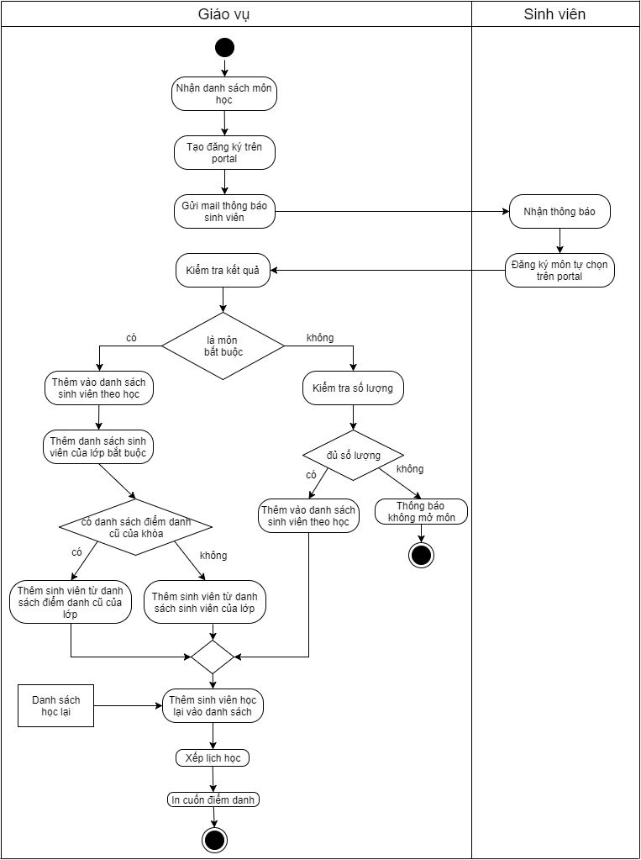

Hình 2.6. Quy trình tạo sách sinh viên môn học

Trình tự quy trình như sau:

- Đầu tiên bộ phận giáo vụ sẽ nhận từ phòng đào tạo danh sách môn sẽ mở trong học kỳ này, sau đó thêm môn vào phần đăng ký môn học trên hệ thống Portal.

- Sinh viên vào Portal để đăng ký môn học cho học kỳ hiện tại.

- Sau khi có kết quả đăng ký danh sách sinh viên theo học sẽ được tạo theo hai trường hợp:

* + Đối với các môn bắt buộc, danh sách sinh viên đã đăng ký được thêm vào trong danh sách lớp của môn cùng với danh sách điểm danh cũ của lớp đó (nếu có) hoặc danh sách sinh viên của lớp.
  + Đối với các môn tự chọn, nếu danh sách sinh viên đã đăng ký không đủ số lượng thì thông báo không mở môn, nếu đủ thì thêm danh sách đăng ký vào danh sách lớp.

- Giáo vụ thêm các sinh viên có yêu học lại vào danh sách lớp.

- Tiếp theo, bộ phận giáo vụ sẽ liên hệ với các giảng viên để xếp thời khóa biểu. Thời khóa biểu sẽ có thông tin các môn học phân theo chương trình hoặc theo lớp, bao gồm: thời gian học và nghỉ, phòng học, tên giảng viên, trợ giảng, office hour, ghi chú, …

- Cuối cùng trước khi bắt đầu học kỳ 1 tuần, bộ phận giáo vụ tiến hành in sổ điểm danh và gửi thời khóa biểu đến sinh viên.

### Khi học kỳ đang diễn ra

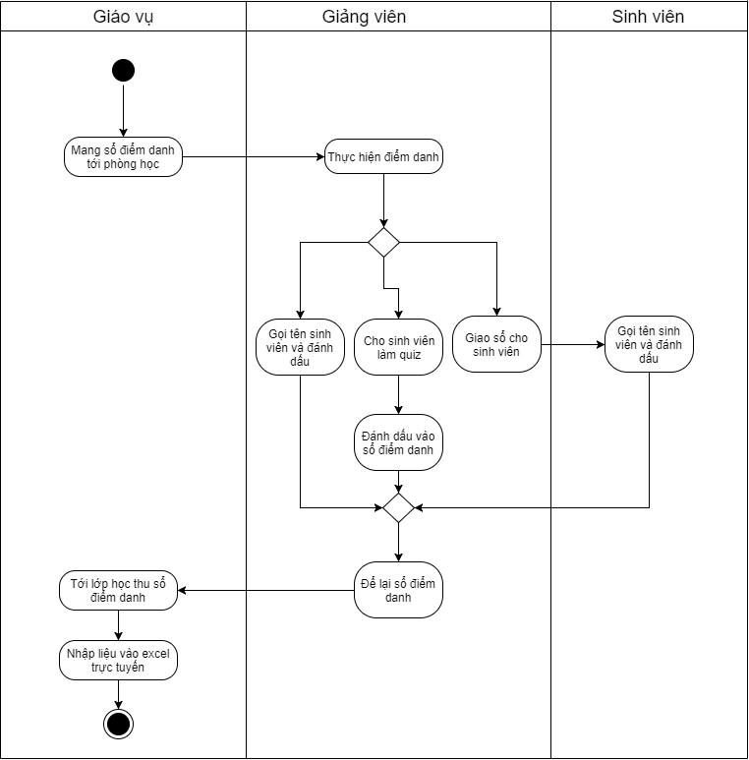

Hình 2.7. Activity diagram quy trình điểm danh

Trình tự quy trình như sau:

- Khi tới thời gian học, bộ phận giáo vụ sẽ mang sổ điểm danh tới phòng học tương ứng.

- Giảng viên sẽ thực hiện điểm danh và đánh dấu vào sổ điểm danh, cuối buổi học, giảng viên sẽ ghi lại thông tin buổi học và ký tên. Việc điểm danh có thể thực hiện như sau:

* Giảng viên gọi tên từng sinh viên.
* Giảng viên cho cả lớp thực hiện bài test/quiz ngắn.
* Giảng viên yêu cầu một sinh viên (thường là lớp trưởng) điểm danh thay.

- Kết thúc buổi học, bộ phận giáo vụ sẽ thu lại sổ điểm danh để đánh dấu vắng và nhập lại lên trang excel trực tuyến. Sau nửa học kỳ, giáo vụ sẽ gửi tình hình điểm danh đến sinh viên để tham khảo và phản hồi lại nếu có sai sót.

### Khi học kỳ kết thúc

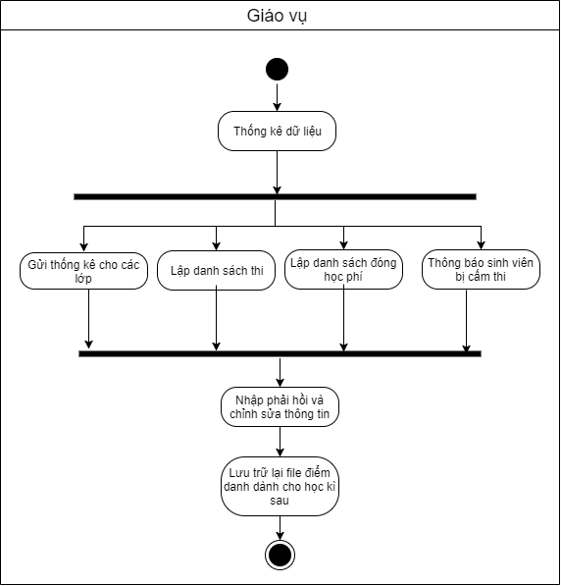

Hình 2.8. Quy trình xử lý dữ liệu điểm danh cuối học kì

Trình tự quy trình như sau:

- Bộ phận giáo vụ sẽ thống kê lại danh sách sinh viên theo từng lớp và các môn sinh viên đang theo học.

- Sau đó giáo vụ thống kê số buổi vắng của sinh viên theo từng môn học để lập ra danh sách thi cho môn đó. Tổng kết số buổi vắng sẽ được gửi đến sinh viên để kiểm tra lại và phản hồi.

- Chỉnh sửa các thông tin nếu có phản hồi từ sinh viên.

- Sau khi học kỳ kết thúc, danh sách điểm của những môn bắt buộc sẽ được lưu lại cho các môn bắt buộc của học kỳ sau.

## Kết luận

Sau khi thực các biện pháp thu thập yêu cầu và phân tích kết quả chúng em đã hiểu được quy trình điểm danh hiện tại của giáo vụ.

# HỆ THỐNG HỖ TRỢ ĐIỂM DANH

*✍ Chương này trình bày nội dung về các yêu cầu và đề xuất các quy trình để cải thiện công tác điểm danh hiện tại.*

*Từ các yêu cầu thực tế và quy trình đề xuất, hệ thống cần phải có các chức năng tự động hoặc bán tự động cho giảng viên và sinh viên thực hiện việc điểm danh trên lớp học trên nền tảng web và di động. Hệ thống còn phải cho phép giảng viên và sinh viên xem lại được lịch sử quá trình điểm danh của lớp (cá nhân).*

*Các chức năng của giáo vụ là quản lý tất cả các thông tin liên quan và xuất ra được các báo cáo phục vụ cho các công tác khác như kiểm định chất lượng sinh viên hay làm danh sách đóng học phí.*

## Các yêu cầu cho hệ thống

Yêu cầu của hệ thống là phải giảm bớt các công việc trong khâu quản lý các dữ liệu điểm danh.

Tự động hóa hay bán tự động quy trình điểm danh của giảng viên đối với sinh viên giúp giảm thời gian thực hiện và vẫn phải đảm bảo một các tối ưu sinh viên khó có thể gian lận được dữ liệu điểm danh.

## Quy trình đề xuất

### Quy trình tạo danh sách điểm danh cho môn học

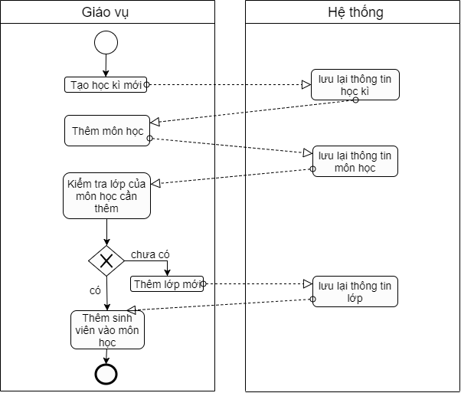

Hình 3.1. Quy trình tạo danh sách điểm danh cho sinh viên

Quy trình tạo danh sách điểm danh bao gồm:

- Đầu tiên giáo vụ tạo học kì mới.

- Giáo vụ thêm hôm học bằng giao diện hoặc file excel.

- Nếu lớp cần cho môn học không tồn tịa thì giáo vụ tạo lớp mới bằng diện hoặc file excelm, sau đó giáo vụ chọn lớp, giáo vụ có thể them danh sách sinh viên ngoài lớp bằng file excel.

### Quy trình điểm danh online

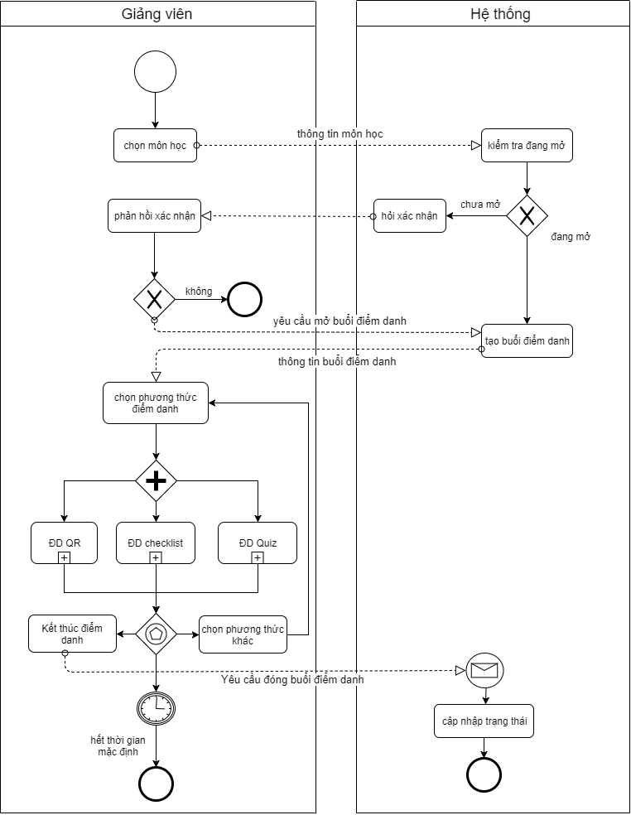

Hình 3.2. Quy trình điểm danh online

Quy trình điểm danh bao gồm:

* Về phía giảng viên:

- Chọn một môn học cần điểm danh, nếu môn học chưa mở thì giảng viên được hỏi có mở điểm danh.

- Giảng viên có thể chọn các phương thức đểm danh khác nhau.

- Sau khi kết thúc điểm danh giảng viên thực hiện đóng điểm danh.

* Về phía hệ thống:

- Khi có yêu cầu mở điểm danh sẽ kiểm tra xem môn học hiện có đang điểm danh hay không, nếu không thì xác nhận lại với giảng viên có muốn mở hay không.

- Khi có yêu cầu kết thúc điểm danh thì hệ thống sẽ thay đổi trạng thái của buổi điểm danh, sinh viên không thể thực hiện điểm danh được nữa.

#### Quy trình con - điểm danh bằng Checklist

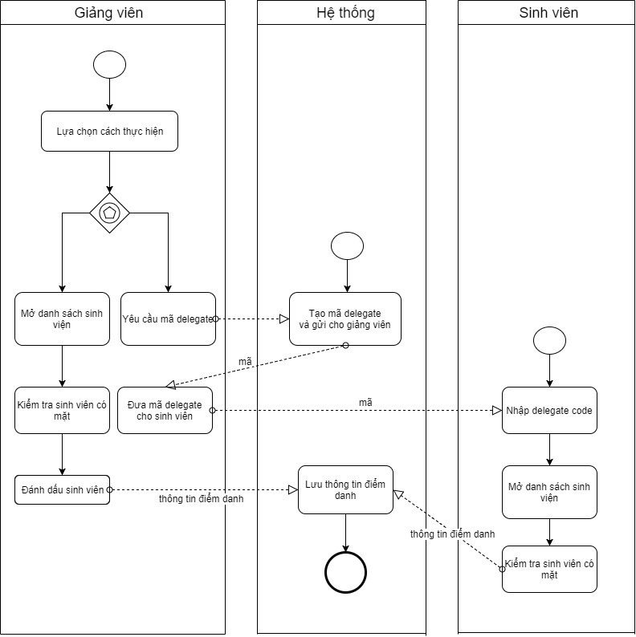

Hình 3.3. Quy trình điểm danh bằng checklist

Quy trình điểm danh bằng checklist bao gồm:

* Về phía giảng viên:

- Lựa chọn các thức điểm danh tự thực hiện hay có thể nhờ sinh viên làm giùm.

- Nếu chọn tự thực hiện thì giảng viên mở danh sách sinh viên để đánh dấu.

- Nếu chọn để sinh viên làm thì giảng viên yêu cầu mã Delegate để gửi cho sinh viên.

* Về phía hệ thống:

- Khi có yêu tạo mã Delegate, hệ thống tạo ra một mã Delegate mới và gửi cho giảng viên.

- Khi có danh sách điểm danh từ giảng viên hay sinh viên gửi tới thì lưu lại vào CSDL.

* Về phía sinh viên:

- Dùng website hoặc ứng dụng di động của hệ thống để nhập mã Delegate, sau đó sử dụng danh sách để đánh dấu sinh viên có mặt.

#### Quy trình con - điểm danh bằng mã QR

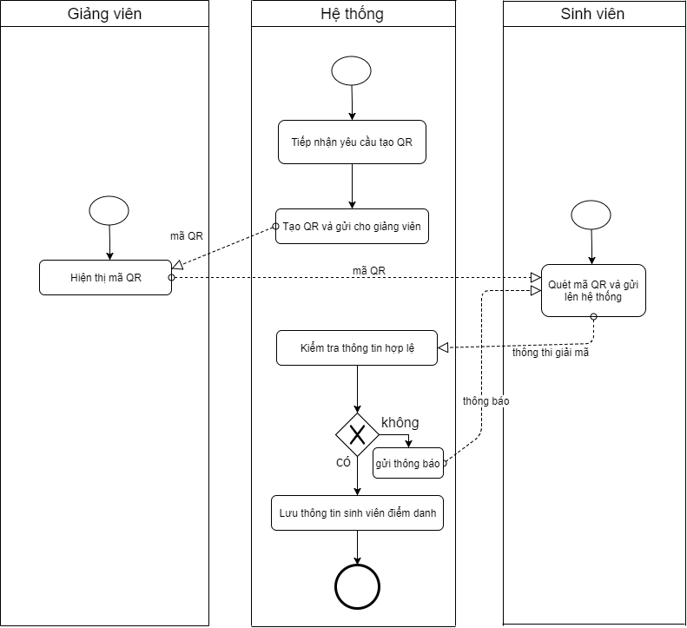

Hình 3.4. Quy trình điểm danh bằng mã QR

Quy trình điểm danh bằng bao QR bao gồm:

* Về phía giảng viên:

- Yêu cầu hệ thống tạo mã QR sau đó hiển thị lên cho sinh viên quét mã.

* Về phía hệ thống:

- Khi có yêu tạo mã QR, hệ thống tạo ra một mã QR và gửi cho giảng viên.

- Khi có thông tin sinh viên gửi kiểm tra phù hợp với mã QR, nếu phù hợp thì lưu thông tin sinh viên đã điểm danh, nếu không yêu cầu quét lại.

* Về phía sinh viên:

- Dùng ứng dụng di động của hệ thống quét mã QR.

#### Quy trình con - điểm danh bằng Quiz

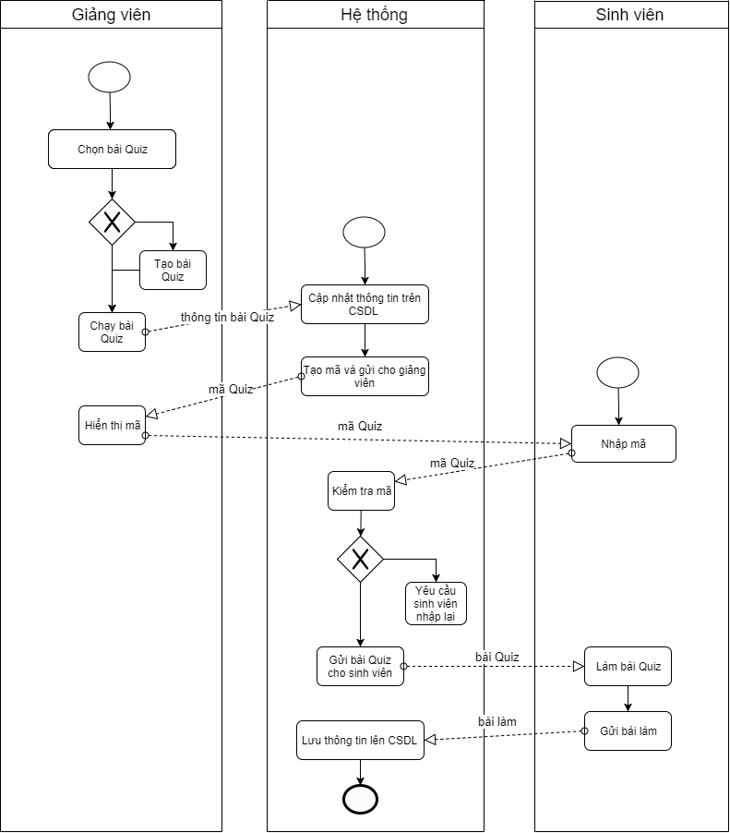

Hình 3.5. Quy trình điểm danh bằng Quiz

Quy trình điểm danh bằng bao Quiz bao gồm:

* Về phía giảng viên:

- Chọn bài quiz muốn dung để điểm danh, nếu không có bài quiz nào thì giảng viên có thể tạo mới một bài quiz.

- Sau khi bài quiz được sử dụng, giảng viên sẽ đưa cho sinh viên mã Quiz để truy cập vào làm bài.

* Về phía hệ thống:

- Khi có yêu cầu bắt đầu chạy quiz, hệ thống tạo ra một mã Quiz và gửi cho giảng viên.

- Khi có thông tin sinh viên gửi mã Quiz hệ thống sẽ kiểm tra phù hợp với mã hiện tại, nếu phù hợp thì cho phép sinh viên làm bài quiz, nếu không thông báo lỗi.

* Về phía sinh viên:

- Dùng ứng dụng di động của hệ thống để nhập mã Quiz.

- Sau khi nhập mã Quiz thì ứng dụng sẽ hiện thị danh sách câu hỏi để sinh viên thực hiện trả lời.

#### Đánh giá các quy trình điểm danh

* Ưu điểm:

- Không cần dùng đến cuốn sổ điểm danh.

- Dùng checklist có thể giao cho sinh viên thực hiện, hoạt động được trong trường hợp không có kết nối internet.

- Dùng mã QR giảm thời gian điểm danh.

- Dùng Quiz có thể vừa kiểm tra kiến thức của sinh viên

* Khuyết điểm:

- Giảng viên phải mang theo laptop hay điện thoại có cài ứng dụng.

- Dùng QR, Quiz chỉ dủng trong trường hợp có kết nối internet.

- Sinh viên muốn quét QR phải mang theo điện thoại có cài ứng dụng.

- Dùng checklist giao cho sinh viên có thể tăng khả năng gian lận của sinh viên.

### Quy trình điểm danh offline

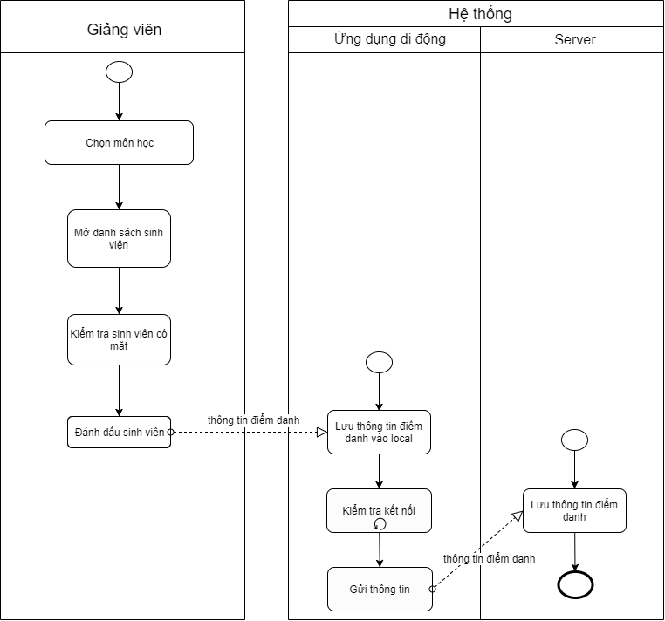

Hình 3.6. Quy trình điểm danh offline

Quy trình điểm danh bằng offline bao gồm:

* Về phía giảng viên:

- Chọn môn học cần điểm danh.

- Mở danh sách sinh viên sau đó kiểm tra các sinh viên có mặt để đánh dấu.

* Về phía hệ thống:

- Ứng dụng di động của giáo viên sẽ lưu thông tin điểm danh vào thiết bị. Khi nào có kết nối với internet sẽ gửi các thông tin lên server.

- Server khi nhận được thông tin điểm danh offline sẽ tiến hành kiểm tra và lưu lại.

### Quy trình gửi đơn xin nghỉ

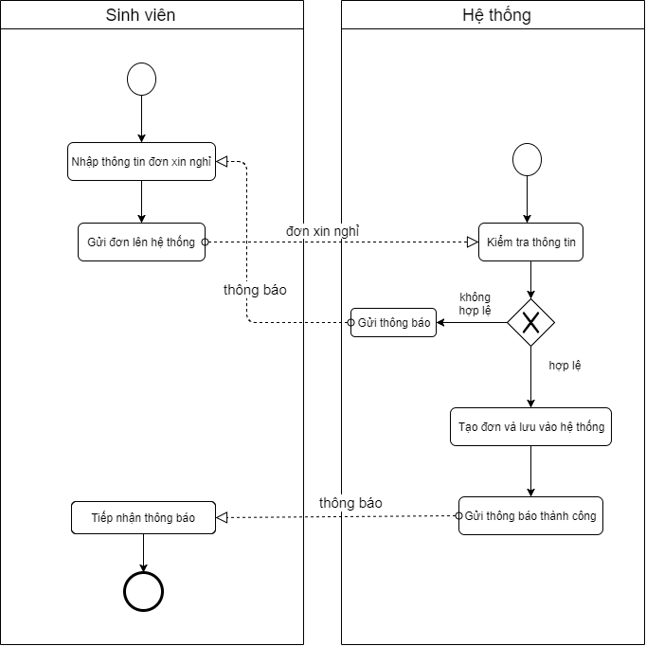

Hình 3.7. Quy trình gửi đơn xin nghỉ

Quy trình gửi đơn xin nghỉ bao gồm:

* Về phía sinh viên:

- Nhập và gửi thông tin đơn lên hệ thống. Nội dung bao gồm:

* + Lý do
  + Thời gian bắt đầu
  + Thời gian kết thúc

- Sau đó nhận thông báo về kết quả gửi yêu cầu.

* Về phía hệ thống:

- Kiểm tra xem thông tin đơn xin nghỉ có hợp lệ hay không.

- Nếu không hợp lệ, yêu cầu cho sinh viên nhập lại thông tin chính xác.

- Nếu hợp lệ, lưu thông tin vào csdl và gửi thông báo thành công cho sinh viên.

### Quy trình xử lý đơn xin nghỉ

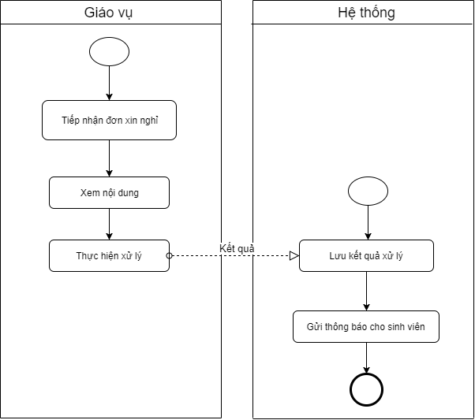

Hình 3.8. Quy trình xử lý đơn xin nghỉ

Quy trình xử lý đơn xin nghỉ bao gồm:

* Về phía giáo vụ:

- Tiếp nhận đơn xin nghỉ, xem và thực hiện xử lý (chấp nhận hoặc từ chối)

* Về phía hệ thống:

- Lưu lại kết quả xử lý của giáo vụ và gửi thông báo cho sinh viên.

### Quy trình gửi phản hồi

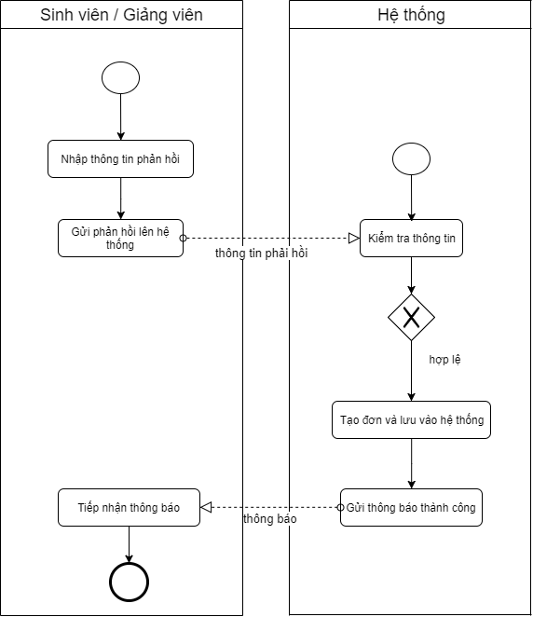

Hình 3.9. Quy trình gửi phản hồi

Quy trình gửi phản hồi bao gồm:

* Về phía sinh viên, giảng viên:

- Nhập và gửi thông tin phản hồi lên hệ thống. Nội dung bao gồm:

* + Tiêu đề
  + Nội dung
  + Gửi ẩn danh (chỉ dành cho sinh viên)

- Sau đó nhận thông báo về kết quả gửi yêu cầu.

* Về phía hệ thống:

- Kiểm tra xem thông tin phản hồi có hợp lệ hay không.

- Nếu không hợp lệ, yêu cầu cho người gửi nhập lại thông tin chính xác.

- Nếu hợp lệ, lưu thông tin vào csdl và gửi thông báo thành công cho người gửi.

### Quy trình xử lý phản hồi

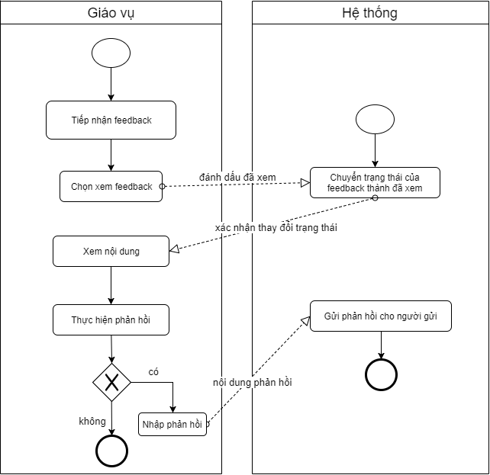

Hình 3.10. Quy trình xử lý phản hồi

Quy trình xử lý phản hồi bao gồm:

* Về phía giáo vụ:

- Tiếp nhận phản hồi, xem và thực hiện phản hồi cho phản hồi (nếu không phải là loại ẩn danh)

* Về phía hệ thống:

- Chuyển trạng thái của phản hồi sau khi giáo vụ xem.

- Gửi phản hồi của giáo vụ và thông báo cho người gửi.

## Đề suất các chức năng hệ thống

Sau khi phân tích các quy trình và các yêu cầu nghiệp vụ cho hệ thống hỗ trợ điểm danh, chúng xem đã chọn ra chức năng chính cần phải có của hệ thống như sau:

* Thực hiện điểm danh
* Quản lý dữ liệu điểm danh

### Thực hiện điểm danh

Để áp dụng được công nghệ vào công tác điểm danh và quản lý thì hệ thống phải có chứ năng điểm danh được cài đặt tự động hay bán tự động hóa, nhằm mục đính tạo ra được dữ liệu số hóa và một phần nào đó giảm nhẹ công việc điểm danh của giảng viên hoặc sinh viên.

Về dữ liệu điểm danh, được số hóa ngay từ công đoạn điểm danh sẽ giúp cho bộ phận giáo vụ không cần phải sử dụng cuốn sổ điểm danh giấy. Việc này đồng nghĩa với việc không cần phải nhập liệu lại dữ liệu từ cuốn sổ vào các file excel online. Ngoài ra còn giúp thực hiện các thông kê tính toán một các nhanh chóng.

Về công việc điểm danh, giảng viên cần phải có chức năng tạo ra một buổi điểm danh cho việc giáo vụ tính số buổi vắng chỉ dự theo số lần điểm danh mà giảng viên viên thực hiện chứ không phải theo tổng số buổi học. Sinh viên sử dụng các thiết bị điện tử luôn có sẵn để thực hiện việc điểm danh, ở đây là sử dụng điện thoại thông minh. Việc điểm danh còn có thể thực hiện dưới nhiều hình thức như sử dụng QR code, làm bài quiz, nhận diện khuôn mặt hay sử dụng checklist điện tử thay cho danh sách trong sổ điểm danh hiện tại.

Tóm lại, về chức năng thực hiện điểm danh hệ thống sẽ có các chức năng nhỏ sau:

* Dành cho giảng viên

- Mở điểm danh cho sinh viên (chức năng theo sau: đóng điểm danh, nếu giảng viên quên việc đóng thì hệ thống sẽ tự động đóng theo thời gian mặc định).

- Điểm danh bằng checklist (chức năng theo sau: giao cho một sinh viên thực hiện giùm bằng checklist, hệ thống sẽ tạo ra mã Delegate cho giảng viên đưa cho sinh viên để sinh viên có quyền dùng chức năng).

- Hiện QR code cho sinh viên quét.

- Điểm danh bằng Quiz.

- Điểm danh bằng nhận diện khuôn mặt (chức năng chia nhỏ: học khuôn mặt và nhận diện khuôn mặt của sinh viên).

* Dành cho sinh viên

- Điểm danh bằng dùng checklist khi có mã Delegate.

- Điểm danh bằng quét mã QR.

- Điểm danh bằng trả lời Quiz.

- Điểm danh bằng nhận diện khuôn mặt.

### Quản lý dữ liệu điểm danh

Sau khi dữ liệu điểm danh được số hóa thì hệ thống phải có những chức năng để quản lý và xử lý các thông tin đó.

Dữ liệu điểm danh bao gồm những thông tin chính liên quan đến giảng viên, sinh viên, môn học và thời gian học ngoài ra còn có các thông tin về học kì, lớp, chương trình học do đó phải có những chức năng để quản lý các thành phần trên. Đầu vào của những thông tin này có thể từ nhập trực tiếp từ hệ thống, từ file excel hay từ những hệ thống có sẵn khác.

Thông tin điểm danh của sinh viên được cập nhật tự động và giáo vụ có thể tùy chỉnh bằng tay được trong các trường hợp cần thiết như sinh viên xin nghỉ thì phải ghi chú lại là vắng có phép chứ không phải là vắng không phép. Để giảm bớt thời gian thực hiện công việc chỉnh sửa thông tin này (đặc biệt là khi sinh viên không khi rõ là thời gian nghỉ sẽ có những môn nào) chúng em cho phép sinh viên tạo yêu cầu xin nghỉ ngay trên hệ thống. Giáo vụ sẽ có chức năng xử lý các xin phép nghỉ này.

Giảng viên và sinh viên có thể xem được thông tin điểm danh này như xem cuốn sổ giấy nhưng không thể chỉnh sửa.

Hệ thống còn có các chức năng xuất ra các file báo cáo cho các mục đích như danh sách đóng học phí, danh sách thi.

### Chức năng khác

Ngoài những lý do nêu trên, vai trò của cuốn sổ điểm danh còn để ghi các phản hồi của giảng viên, cần phải có một chức năng để giảng viên gửi phản hồi. Phản hồi sẽ được giáo vụ nhận được sự chú ý do phần thông báo về các phản hồi mới. Ngoài ra, sinh viên cũng có thể gửi phản hồi cho giáo vụ và có thể gửi dưới dạng ẩn danh.

Chức năng hỗ trợ sinh viên như tự động gửi email cho sinh viên để sau khi sinh viên có một buổi vắng với nội dung cho biết phần trăm vắng của sinh viên cho môn vừa nghỉ, và các chức năng như xem thời khóa biểu, thông tin của môn học.

## Các kỹ thuật chống gian lận

Việc chống sinh viên gian lận điểm danh thì không có cách nào có hiệu quả 100%, nhóm chúng em đã đề xuất các kỹ thuật vả các chức năng hỗ trợ khác nhau giúp cho giảng viên, giáo vụ có thể làm giảm tình trạng gian lận xuống mức thấp nhất có thể.

* Hạn chế việc điểm danh chỉ được thực hiện trong phạm vi lớp học, bằng cách chỉ khi kết nối với mạng của trường mới có thể thực hiện điểm danh.
* Giảm bớt việc điểm danh hộ bằng cách quy định mỗi tài khoản chi được liên kết với một thiết bị di động dựa trên địa chỉ MAC hay IP.
* Tính năng tương tác giữa giảng viên và sinh viên như, cho phép giảng viên điểm danh 2 lần trong 1 buổi. Khi giảng viên chọn cách điểm danh bằng Quiz nhanh thì có lựa chọn sinh viên không được xem câu hỏi, giảng viên sẽ hiển thị câu hỏi lên máy chiếu. Khi đó những sinh viên không có mặt ở lớp sẽ không biết được trả lời như sao.

## Sơ đồ Use case tổng quát

Dựa vào các yêu cầu đã đề ra, chúng em đã xác định các loại người dùng của hệ thống cùng các chức năng tương ứng được thể hiện ở hình 3.11.

Tất cả người dùng đều phải đăng nhập vào hệ thống để có thể thực hiện các chức năng được cung cấp.

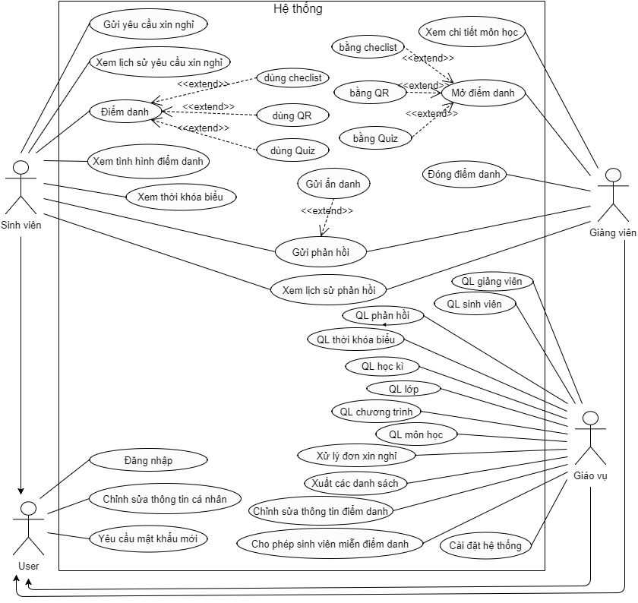

Hình 3.11. Sơ đồ Use case tổng quát

Đối với người dùng là giảng viên, giảng viên có thể thực hiện các thao tác mở, đóng buổi điểm danh, cho phép sinh viên sử dụng các phương pháp điểm danh khác nhau. Ngoài ra còn có các chức năng như xem lại chi tiết điểm danh của toàn môn học hay gửi phản hồi cho giáo vụ.

Đối với người dùng là sinh viên, các chức năng được cung cấp là điểm danh môn học, xem tình hình điểm danh của cá nhân, gửi phản hồi và gửi đơn xin nghỉ.

Đối với người dung là giáo vụ, có các chức năng về quản lý dữ liệu điểm danh cùng các dữ liệu liên quan như sinh viên, giảng viên, môn học, thời khóa biểu, phản hồi, đơn xin nghỉ.

## Đặc tả một số use case chính

### Use case gửi yêu cầu xin nghỉ (sinh viên)

#### Mô tả

Use case gửi yêu cầu xin nghỉ cho phép sinh viên có thể gửi xin phép nghỉ trong một khoản thời gian đến giáo vụ.

#### Các luồng sự kiện chính

1. Use case bắt đầu khi sinh viên đã đăng nhập vào hệ thống, nhấn vào menu mục “Absence Request” > nhấn nút “Send Request”.

2. Màn hình xuất hiện các thông tin cần nhập:

* Reason (Lý do)
* From – To (Ngày bắt đầu – Ngày kết thúc)

3. Sau khi nhập toàn bộ thông tin thì sinh viên nhấn “Send” để gửi yêu cầu.

#### Các luồng sự kiện khác

Ở mục 2 luồng sự kiện chính, nếu nhập thiếu các thông tin bắt buộc thì yêu cầu xin nghỉ sẽ bị hệ thống từ chối.

#### Điều kiện tiên quyết

Sinh viên đăng nhập vào hệ thống.

Ở mục 2 luồng sự kiện chính, các thông tin bắt buộc bao gồm: “Reason”, “From - To”. Ngày bắt đầu phải nhỏ hơn hoặc bằng ngày kết thúc.

#### Điều kiện kết thúc

Hệ thống lưu thông tin xin nghỉ được lưu vào cơ sở dữ liệu.

### Use case điểm danh trên website (sinh viên)

#### Mô tả

Use case điểm danh cho phép sinh viên đánh dấu là có tham dự buổi học trên hệ thống website.

#### Các luồng sự kiện chính

1. Use case bắt đầu khi sinh viên đăng nhập vào hệ thống và chọn chức năng điểm danh.

2. Hệ thống cho phép sinh viên sử dụng chức năng điểm danh: checklist và quiz.

* Nếu sinh viên chọn điểm danh bằng quiz (chọn “Check Attendance-Quiz”):

Màn hình hiển thị giao diện nhập mã Quiz (được cung cấp từ giảng viên).

Sau khi nhập mã, màn hình hiển thị danh sách danh sách câu hỏi, sinh viên nhập câu trả lời cho tất cả các câu hỏi, sau đó nhấn “Submit”.

* Nếu sinh viên chọn điểm danh bằng checklist (chọn “Check Attendance-Checklist”):

Màn hình hiển thị giao diện nhập mã Delegate (được cung cấp từ giảng viên).

Sau khi nhập mã, màn hình hiển thị danh sách sinh viên của môn học, sinh viên tiến hành đánh dấu những sinh viên có tham dự buổi học.

#### Các luồng sự kiện khác

Ở luồng sự kiện chọn checklist, nếu nhập mã Delegate không hợp lệ thì sẽ xuất hiện thông báo lỗi.

Ở luồng sự kiện chọn Quiz, nếu nhập mã Quiz không hợp lệ thì thì sẽ xuất hiện thông báo lỗi.

Nếu giảng viên kết thúc hoặc hủy buổi điểm danh trong lúc sinh viên đang thực hiện thì sẽ hiển thị thông báo và chuyển sinh viên về màn hình trang chủ (Dashboard).

#### Điều kiện tiên quyết

Sinh viên phải đăng nhập vào hệ thống.

#### Điều kiện kết thúc

Sinh viên điểm danh thành công.

### Use case điểm danh trên UDDD (sinh viên)

#### Mô tả

Use case điểm danh giúp sinh viên đánh dấu là có tham dự buổi học thông qua ứng dụng di động.

#### Các luồng sự kiện chính

1. Use case bắt đầu khi sinh viên đăng nhập vào ứng dụng di động.

2. Màn hình hiển thị các phương thức có thể thực hiện của thiết bị hiện tại.

* Nếu sinh viên chọn checklist:

Màn hình hiển thị giao diện nhập mã Delegate (được cung cấp từ giảng viên).

Sau khi nhập mã, màn hình hiển thị danh sách sinh viên của môn học, sinh viên nhấn vào những sinh viên có tham dự buổi học.

* Nếu sinh viên chọn QR code:

Màn hình hiển thị giao diện quét mã QR, sinh viên quét mã QR (được giảng viên cung cấp).

Sau khi quét mã, màn hình hiển thị thông báo kết quả.

* Nếu sinh viên chọn Quiz:

Màn hình hiển thị giao diện nhập Quiz code (được cung cấp từ giảng viên).

Sau khi nhập code, màn hình hiển thị danh sách danh sách câu hỏi.

Sinh viên nhập câu trả lời cho tất cả các câu hỏi, sau đó nhấn submit.

#### Các luồng sự kiện khác

Ở luồng sự kiện chọn checklist, nếu nhập “mã Delegate” sai thì sẽ xuất hiện thông báo lỗi.

Ở luồng sự kiện chọn QR, nếu code QR sai thì sẽ xuất hiện thông báo lỗi.

Ở luồng sự kiện chọn Quiz, nếu nhập quiz code sai thì sẽ xuất hiện thông báo lỗi.

#### Điều kiện tiên quyết

Sinh viên phải đăng nhập vào hệ thống.

#### Điều kiện kết thúc

Sinh viên điểm danh thành công.

### Use case xem tình hình điểm danh (sinh viên)

#### Mô tả

Use case xem tình hình điểm danh giúp sinh viên xem tình trạng điểm danh của từng môn mà sinh viên đang học trong học kì này.

#### Các luồng sự kiện chính

1. Use case bắt đầu khi sinh viên đăng nhập vào hệ thống, nhấn vào menu mục “Dashboard”.

2. Màn hình hiển thị danh sách các môn sinh viên đang học trong học kì hiện tại với phần trăm tổng số buổi vắng của sinh viên và chi tiết các buổi vắng cũng như có mặt của mình.

#### Các luồng sự kiện khác

Không có.

#### Điều kiện tiên quyết

Sinh viên phải đăng nhập vào hệ thống.

#### Điều kiện kết thúc

Màn hình hiển thị danh sách các môn học cùng phần trăm vắng và chi tiết điểm danh của sinh viên.

### Use case mở điểm danh (giáo viên)

#### Mô tả

Use case mở điểm danh giúp giảng viên có thể cho phép sinh viên thực hiện điểm danh của lớp học tại thời điểm đó.

#### Các luồng sự kiện chính

1. Use case bắt đầu khi giảng viên đăng nhập vào hệ thống, menu mục “Dashboard”

2. Nhấn chọn môn muốn mở, sau đó nhấn “Confirm” của thông báo hiện lên.

3. Sau khi vào màn hình điểm danh, hiển thị danh sách sinh viên tham gia môn học, giảng viên có thể:

* Dùng checklist:

Là chức năng mặc định của việc điểm danh, giảng viên đánh dấu sinh viên có mặt vào danh sách hiện trên giao diện.

* Dùng QR:

Giảng viên nhấn vào “QR code” để hiển thị code sau đó sinh viên có thể tự quét điểm danh.

* Dùng Quiz:

Giảng viên nhấn vào “Quiz” để điểm danh bằng cách cho sinh viên thực hiện bài quiz được tạo sẵn hoặc tạo mới. Giảng viên có thể thiết lập thời gian làm bài quiz và nhấn “Start” để hiện ra mã Quiz cho sinh viên bắt đầu làm bài.

#### Các luồng sự kiện khác

Ở luồng sự kiện giảng viên chọn môn học để mở điểm danh, nếu môn học đang mở điểm danh thì thông báo không hiện lên.

Ở luồng sự kiện dùng checklist giảng viên có thể dùng nút “Delegate code” để tạo ra một đoạn mã cho một sinh viên thực hiện điểm danh thay giảng viên.

Ở luồng sự kiện dùng QR code và Quiz nếu giảng viên đang sử dụng ứng dụng di động thì khi không có kết nối mạng thì sẽ chuyển sang dùng luồng sự kiện dùng check list.

#### Điều kiện tiên quyết

Giảng viên phải đăng nhập vào hệ thống.

#### Điều kiện kết thúc

Môn học hiện trạng thái đang mở điểm danh.

### Use case đóng điểm danh (giáo viên)

#### Mô tả

Use case đóng điểm danh giúp cho giảng viên có thể đóng điểm danh đang mở.

#### Các luồng sự kiện chính

1. Use case bắt đầu khi giảng viên đăng nhập vào hệ thống, menu mục “Dashboard”.

2. Giảng viên chọn vào một môn học đang mở điểm danh.

Nếu giảng viên nhấn vào nút “Close Attendance Session” thì thông tin điểm danh của buổi đó sẽ được lưu lại và buổi điểm danh kết thúc, màn hình sẽ quay về “Dashboard”.

Nếu giảng viên nhấn vào nút “Cancel Attendance Session” thì dữ liệu điểm danh của buổi đó sẽ được xóa, buổi điểm danh kết thúc và màn hình sẽ quay về “Dashboard”.

#### Các luồng sự kiện khác

Không có.

#### Điều kiện tiên quyết

Giảng viên phải đăng nhập vào hệ thống.

#### Điều kiện kết thúc

Môn học không còn hiện trạng thái đang mở điểm danh.

### Use case chỉnh sửa thông tin điểm danh (giáo vụ)

#### Mô tả

Use case chỉnh sửa thông tin điểm danh giúp cho giáo vụ có thể thay đổi trạng thái “vắng” hay “có mặt” của sinh viên của buổi điểm danh cũ.

#### Các luồng sự kiện chính

1. Use case bắt đầu khi giáo vụ đăng nhập vào hệ thống, chọn menu mục “Courses”.

2. Nhấn chọn vào một môn học muốn chỉnh sửa, sau đó màn hình sẽ chuyển sang màn chi tiết của môn học.

3. Nhấn vào nút “Edit Attendance” thì danh sách thông tin điểm danh có thể được thay đổi.

4. Nhấn vào dấu check (v) màu màu xanh để chuyển trạng thái của sinh viên từ có mặt sang vắng của buổi điểm danh đó. Nhấn vào ô trống để thực hiện ngược lại.

5. Nhấn “Save” để lưu lại các thông tin

#### Các luồng sự kiện khác

Ở mục 4 của luồng sự kiện chính, giáo vụ có thể điền MSSV của một sinh viên muốn thêm vào danh sách và nhấn “Add” để lưu lại. Nếu sinh viên không tồn tại hoặc đã có trong danh sách thì sẽ thông báo lỗi.

Ở mục 5 của luồng sự kiện chính, giáo vụ có thể nhấn “Hủy” để hủy bỏ các thông tin vừa thay đổi và kết thúc luồng sự kiện.

#### Điều kiện tiên quyết

Giáo vụ phải đăng nhập vào hệ thống.

#### Điều kiện kết thúc

Dữ liệu điểm danh được lưu vào cơ sở dữ liệu.

### Use case xử lý đơn xin nghỉ học (giáo vụ)

#### Mô tả

Use case xử lý đơn xin nghỉ buổi học giúp cho giáo vụ thực hiện thao tác chấp nhận hay từ chối đơn xin nghỉ của sinh viên.

#### Các luồng sự kiện chính

1. Use case bắt đầu khi giáo vụ đăng nhập vào hệ thống, chọn menu mục “Absence Request”.

2. Màn hình hiển thị danh sách các đơn xin nghỉ của sinh viên theo 3 trạng thái “New”, “Accepted”, “Rejected”.

3. Giáo vụ nhấn vào một trong 2 nút “Accept” hay “Reject” ở cột thao tác ở cuối bảng ở mỗi đơn xin nghỉ để xử lý.

#### Các luồng sự kiện khác

Ở mục 2 của luồng sự kiện chính, giáo vụ có thể tìm kiếm đơn xin nghỉ bằng cách nhập tên hay mã số sinh viên ở thanh tìm kiếm và sử dụng thanh lọc theo trạng thái.

Ở mục 3 của luồng sự kiện chính, giáo vụ có thể hoàn tác trạng thái của đơn vừa xử lý bằng cách lọc đơn xin nghỉ theo trạng thái vừa xử lý, sau đó nhấn vào nút “Undo”.

#### Điều kiện tiên quyết

Giáo vụ phải đăng nhập vào hệ thống.

#### Điều kiện kết thúc

Đơn xin nghỉ của sinh viên được chuyển trạng thái từ “New” sang “Accepted” hoặc “Rejected”.

### Use case cho phép sinh viên miễn điểm danh (giáo vụ)

#### Mô tả

Use case cho phép giáo vụ đánh dấu là sinh viên được miễn điểm danh trong môn được chọn

#### Các luồng sự kiện chính

1. Use case bắt đầu khi giáo vụ đăng nhập vào hệ thống, chọn menu mục “Students”.

2. Giáo vụ tìm kiếm và chọn vào sinh viên cần đánh miễn điểm danh

3. Màn hình chi tiết của sinh viên được hiện ra

4. Ở tab “Current Courses”. Nhấn vào nút ở cột “Attendance Status”. Nếu trạng thái hiện tại là “Normal” thì sẽ chuyển sang “Exemption” và ngược lại.

#### Các luồng sự kiện khác

Không có.

#### Điều kiện tiên quyết

Giáo vụ phải đăng nhâp vào hệ thống.

#### Điều kiện kết thúc

Hệ thống lưu lại thông tin sinh viên được miễn điểm danh môn học.

## Kết luận

Qua việc phân tích và khảo sát quy trình hiện tại, nhóm đã đề xuất các quy trình và chức năng cho hệ thống nhằm cải thiện việc điểm danh và quản lý dữ liệu; một số kỹ thuật cũng được đưa ra để giảm bớt việc gian lận của sinh viên. Bên cạnh đó, nhóm cũng nêu ra một số use case chính của hệ thống liên quan đến các vấn đề xoay quanh việc điểm danh.

# CÀI ĐẶT HỆ THỐNG

*✍ Chương này trình bày về kiến trúc hệ thống và thiết kế cơ sở dữ liệu cũng như giới thiệu các công nghệ, kỹ thuật đã sử dụng để cài đặt.*

## Kiến trúc hệ thống

### Tổng quan

Hệ thống được xây dựng gồm có 2 thành phần cơ bản là Back-end và Front-end (gồm website và ứng dụng Android).

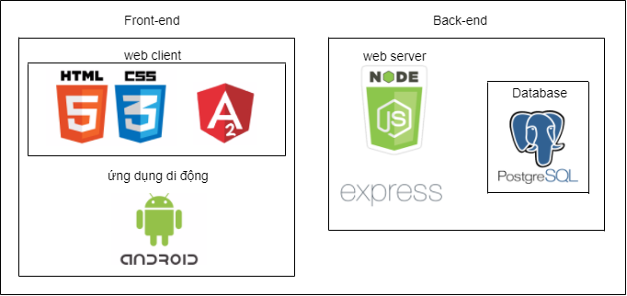

Hình 4.1. Kiến trúc hệ thống

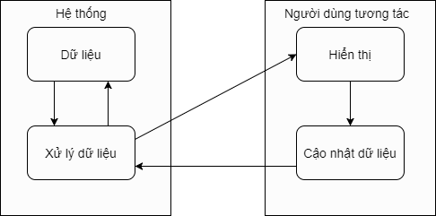

Hình 4.2. Quy trình hệ thống xử lý

#### Back-end (web server)

* Hệ quản trị cơ sở dữ liệu: Postgre
* Ngôn ngữ lập trình: JavaScript (NodeJS)
* Framework / Thư viện: ExpressJS (server) [2]

Phần Back-end thực hiện các tác vụ quản lý thông tin, xử các yêu cầu về dữ liệu thông qua các API được thiết kế.

Ngoài ra, nó còn thực hiện các tác tự động khác như gửi thông báo, gửi email hay đóng các môn học hết thời gian.

#### Front-end

* Web client
* Ngôn ngữ lập trình: JavaScript
* Framework /Thư viện: Angular2 [1], HTLM5, CSS3
* Template: gentelella [3]

Front-end của web cung cấp giao diện cho giáo vụ thực hiện các thao tác quản lý thông tin. Giảng viên và sinh viên thực hiện các thao tác điểm danh, xem các thông tin cá nhân lớp học, và gửi phản hồi, đơn xin nghỉ.

* Ứng dụng Android
* Ngôn ngữ lập trình: Java
* Thư viện: Java SE

Ứng dụng di động cung cấp giao diện mở điểm danh cho giảng viên như checklist, mã QR, làm Quiz. Đối với sinh viên cung cấp các chức năng nhập mã delegate để dùng checklist, quét mã QR, nhập mã quiz để làm bài. Ngoài ra còn có một số chức năng tiện ích khác như xem thời khóa biểu, gửi phản hồi.

### Giới thiệu các công nghệ

#### NodeJS

NodeJS là một mã nguồn mở được viết trên nền tảng Javascript V8 Engine và có thể chạy trên Windows, Linux, MacOS. Nodejs phần lớn được sử dụng để cài đặt máy chủ web và kèm theo bộ quản lý NPM cung cấp nhiều Module đa dạng giúp giảm thời gian và đơn giản hóa việc lập trình. Cộng đồng sử dụng NodeJS ngày càng lớn khiến cho việc tìm hiểu, sử dụng trở nên dễ dàng hơn trước. Một số ưu điểm của NodeJS:

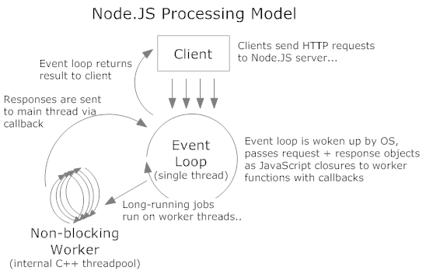

Hình 4.3. None-blocking IO trong NodeJS

- NodeJS sử dụng kỹ thuật điều khiển theo sự kiện, nhập/xuất không đồng bộ (none-blocking). Mỗi kết nối mới tới máy chủ, một truy vấn dữ liệu, một file được upload đều sinh ra một sự kiện mới. Điều này khiến cho máy chủ NodeJS không bị khóa và có thể hỗ trợ nhiều user truy cập cùng lúc.

- NodeJS có tốc độ thực thi và xử lý rất nhanh và dễ mở rộng.

#### ExpressJS

ExpressJS là một Framework phổ biến cho ứng dụng web NodeJS dựa trên mô hình MVC, giúp cho quá trình phát triển rút ngắn đi rất nhiều. Express cho phép định nghĩa các Routes và Middleware để hỗ trợ việc tỗ chức và tái sử dụng lại code.

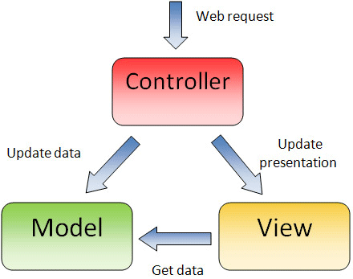

Hình 4.4. Mô hình MVC

#### Angular2

Angular2 là một Framework đa nền tảng được phát triển trên nền JavaScript của Google, kế thừa các đặc điểm của AngularJS và phát triển theo hướng Component. Khái niệm Controller trong AngularJS được thay thế bởi Component, Services, Factories, Providers được gộp chung thành Service. Angular2 có các tính năng nổi bật:

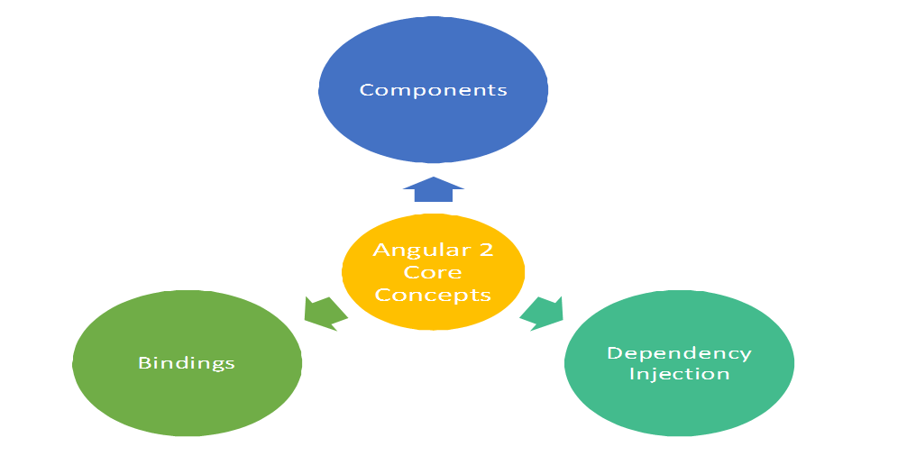

Hình 4.5. Cấu trúc Angular2

- Two-way data binding: Dữ liệu được binding nhanh chóng và tự động. Những thay đổi trên view sẽ tự cập nhật vào các component và ngược lại.

- Single page routing: Angular2 hỗ trợ việc tải trang không đồng bộ trên cùng một trang web qua việc thêm và bớt DOM (Document Object Model). Các cấu trúc lập trình như If, For, … được sử dụng để render và kiểm soát các trang HTML.

- Modular: Angular2 được thiết kế theo hướng Module hóa để tổ chức và quản lý code tốt hơn.

- ES6: Angular2 được viết hoàn toàn bằng TypeScript nên nó hỗ trợ cho ES6 Module và class frameworks.

#### Swagger-UI

Swagger-UI là một công cụ giúp cho người phát triển tạo ra một môi trường để kiểm tra, chạy thử các API của hệ thống một cách thuận tiện đơn giản nhất (có thể tương tự như dùng tiện ích Postman của Chrome), chúng em sử dụng Swagger (như một công cụ tạo API Document) để tăng tính tương tác giữa bạn lập trình server và bạn lập trình ứng dụng di động.

Giao diện các API được tạo ra tự động từ các dòng đặt tả Swagger được viết dưới dạng chú thích các sử dụng API trong các tập tin chứa code.

Cách dùng Swagger trong hệ thống:

- Định nghĩa Swagger

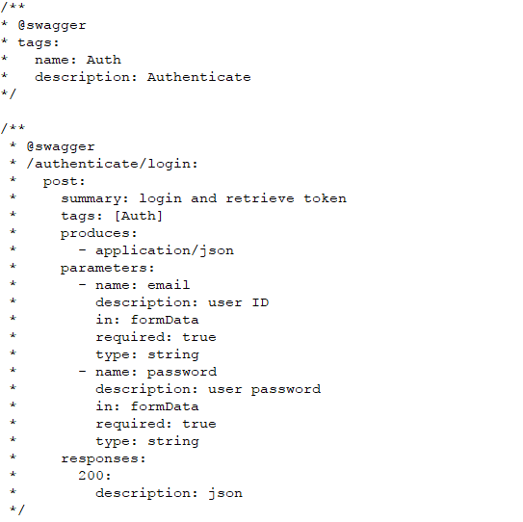

Hình 4.6. Code định nghĩa API của Swagger-UI

- Giao diện sử dụng Swagger

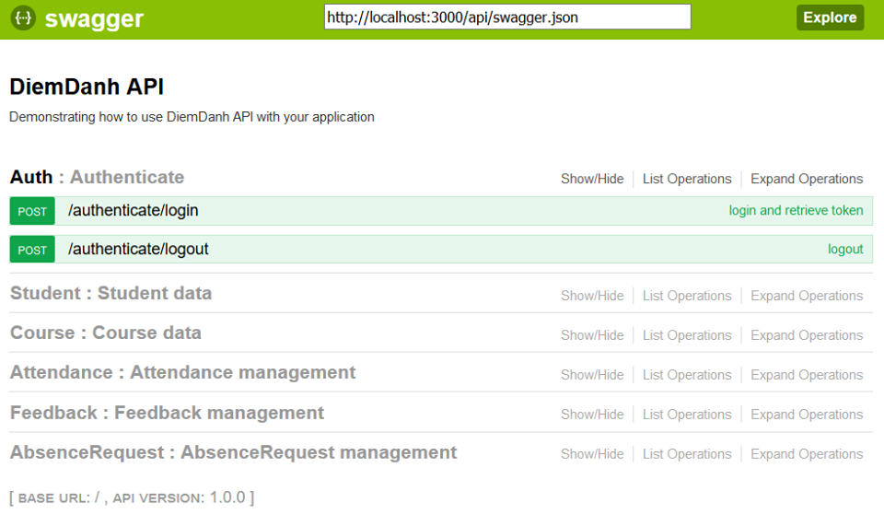

Hình 4.7. Giao diện Swagger – danh sách các API

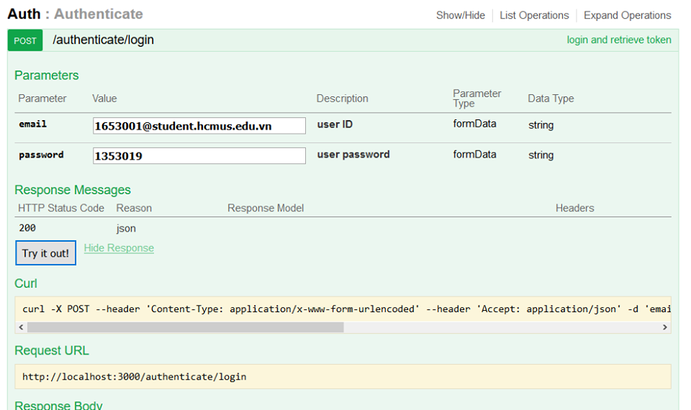

Hình 4.8. Giao diện Swagger – sử dụng các API

## Tổ chức dữ liệu

### Quản lý người dùng

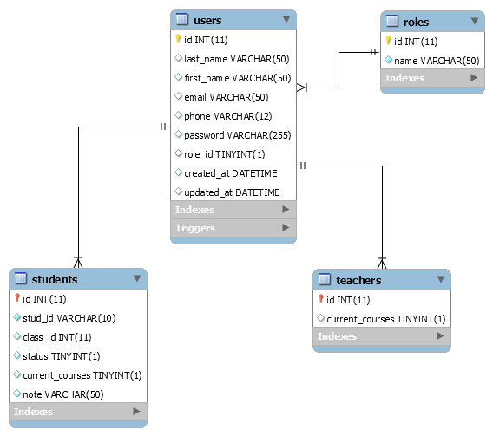

Hình 4.9. Lược đồ quản lý người dùng

Thông tin người dùng chung được lưu trong bảng users, các thông tin chi tiết riêng biệt dành cho giảng viên hay sinh viên được lưu trong các bảng tương ứng.

Chi tiết các bảng:

|  |  |  |  |
| --- | --- | --- | --- |
| STT | Thuộc tính | Kiểu | Diễn giải |
| 1 | id | int | Định danh user |
| 2 | lastname | nvarchar(50) | Tên |
| 3 | firstname | nvarchar(50) | Họ |
| 4 | email | nvarchar(50) | Địa chỉ emal |
| 5 | password | binary(40) | Mật khẩu |
| 6 | phone | nvarchar(12) | Số điện thoại |
| 7 | role_id | tinyint(1) | Id vai trò |
| 8 | created_at | datetime | Thời điểm tạo record |
| 9 | updated_at | datetime | Thời điểm chỉnh sửa record |

Bảng 4.1. Chi tiết thông tin người dùng

|  |  |  |  |
| --- | --- | --- | --- |
| STT | Thuộc tính | Kiểu | Diễn giải |
| 1 | Id | int | Định danh user |
| 2 | stud_id | nvarchar(10) | Mã số sinh viên |
| 3 | Status | tinyint(1) | Trạng thái sinh viên (0=Active; 1=Reserved; 2=Dropped) |
| 4 | class_id | int | Định danh lớp |
| 5 | note | nvarchar(50) | Ghi chú |
| 6 | current_courses | tinyint(1) | Tổng số môn đang học |

Bảng 4.2. Chi tiết thông tin sinh viên

|  |  |  |  |
| --- | --- | --- | --- |
| STT | Thuộc tính | Kiểu | Diễn giải |
| 1 | id | int | Định danh tài khoản |
| 2 | current_courses | tinyint(1) | Tổng số môn đang dạy |

Bảng 4.3. Chi tiết thông tin giảng viên

|  |  |  |  |
| --- | --- | --- | --- |
| STT | Thuộc tính | Kiểu | Diễn giải |
| 1 | id | Int | Khóa chính, định danh vai trò |
| 2 | name | nvarchar (50) | Tên vai trò |

Bảng 4.4. Thông tin vai trò

### Quản lý điểm danh

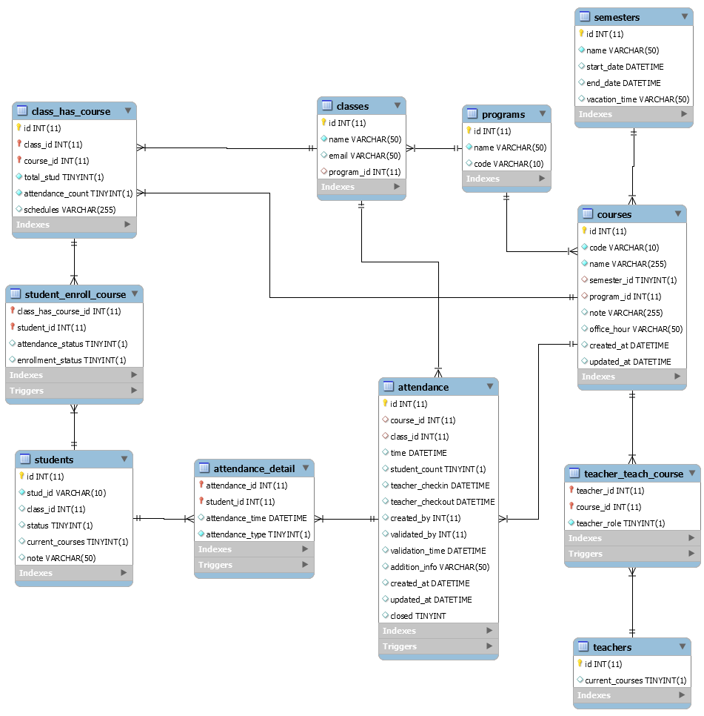

Hình 4.10. Lược đồ quản lý dữ liệu điểm danh

Thông tin điểm danh của một buổi điểm danh cho một môn học được lưu trong bảng attendance, chi tiết điểm danh của sinh viên được lưu trong bảng attendance_detail. Trạng thái của chi tiết buổi điểm danh sẽ cho biết được sinh viên vắng mặt hay có mặt và đã điểm danh bằng phương pháp gì.

Chi tiết các bảng:

|  |  |  |  |
| --- | --- | --- | --- |
| STT | Thuộc tính | Kiểu | Diễn giải |
| 1 | Id | Int | Định danh buổi học |
| 2 | course_id | Int | Định danh môn học |
| 3 | Time | Datetime | Thời gian buổi học |
| 4 | student_count | tinyint(1) | Tổng số học sinh đã điểm danh |
| 5 | teacher_checkin | Datetime | Thời điểm giảng viên bắt đầu |
| 6 | teacher_checkout | Datetime | Thời điểm giảng viên kết thúc |
| 7 | created_by | Int | User tạo buổi học |
| 8 | validated_by | Int | User xác nhận có buổi học |
| 9 | validation_time | Datetime | Thời điểm xác nhận |
| 10 | addition_info | nvarchar(50) | Thông tin khác (lưu dạng json) |

Bảng 4.5. Thông tin buổi điểm danh

|  |  |  |  |
| --- | --- | --- | --- |
| STT | Thuộc tính | Kiểu | Diễn giải |
| 1 | attendance_id | Int | Định danh buổi học |
| 2 | student_id | Int | Định danh sinh viên |
| 3 | attendance_time | Datetime | Thời điểm sinh viên điểm danh |
| 4 | attendance_type | tinyint(1) | Loại điểm danh (0=Absent; 1=Checklist; 2=QR; 3=Quiz) |

Bảng 4.6. Thông tin chi tiết giữa sinh viên và buổi học

|  |  |  |  |
| --- | --- | --- | --- |
| STT | Thuộc tính | Kiểu | Diễn giải |
| 1 | teacher_id | Int | Định danh giảng viên |
| 2 | course_id | Int | Định danh môn học |
| 3 | teacher_role | tinyint(1) | Vai trò của giảng viên (0=lý thuyết; 1=trợ giảng) |

Bảng 4.7. Thông tin giữa giảng viên và môn học

|  |  |  |  |
| --- | --- | --- | --- |
| **STT** | **Thuộc tính** | **Kiểu** | **Diễn giải** |
| 1 | id | tinyint(1) | Khóa chính, định danh học kì |
| 2 | name | nvarchar(50) | Tên học kỳ |
| 3 | start_date | Datetime | Thời điểm học kỳ bắt đầu |
| 4 | end_date | Datetime | Thời điểm học kỳ kết thúc |
| 5 | vacation_time | nvarchar(50) | Thời gian nghỉ lễ của học kỳ |

Bảng 4.8. Thông tin học kỳ

|  |  |  |  |
| --- | --- | --- | --- |
| **STT** | Thuộc tính | Kiểu | Diễn giải |
| 1 | id | Int | Khóa chính, định danh chương trình |
| 2 | name | nvarchar(50) | Tên chương trình |
| 3 | code | nvarchar(50) | Mã chương trình |

Bảng 4.9. Thông tin chương trình học

|  |  |  |  |
| --- | --- | --- | --- |
| STT | Thuộc tính | Kiểu | Diễn giải |
| 1 | id | int | Khóa chính, định danh lớp học |
| 2 | name | nvarchar(50) | Tên lớp |
| 3 | email | nvarchar(50) | Email chung của lớp học |
| 4 | program_id | int | Định danh chương trình học |

Bảng 4.10. Thông tin lớp học

|  |  |  |  |
| --- | --- | --- | --- |
| STT | Thuộc tính | Kiểu | Diễn giải |
| 1 | id | Int | Khóa chính, đinh danh record |
| 2 | class_id | Int | Định danh lớp |
| 3 | course_id | Int | Định danh môn học |
| 4 | schedules | nvarchar(255) | Lịch học của môn học + phòng học |
| 5 | total_stud | tinyint(1) | Tổng số sinh viên tham gia |
| 6 | attendance_count | tinyint(1) | Tống số buổi học có điểm danh |

Bảng 4.11. Thông tin giờ học của lớp có môn học đó

|  |  |  |  |
| --- | --- | --- | --- |
| STT | Thuộc tính | Kiểu | Diễn giải |
| 1 | id | Int | Khóa chính, định danh môn học |
| 2 | code | nvarchar(10) | Mã môn học |
| 3 | name | nvarchar(255) | Tên môn học |
| 4 | semester_id | tinyint(1) | Id học kì |
| 5 | program_id | Int | Id chương trình học |
| 6 | created_at | Datetime | Thời điểm tạo record |
| 7 | updated_at | Datetime | Thời điểm chỉnh sửa record |
| 8 | office_hour | nvarchar(50) | Office hour |
| 9 | note | nvarchar(255) | Ghi chú thêm |

Bảng 4.12. Thông tin môn học

|  |  |  |  |
| --- | --- | --- | --- |
| STT | Thuộc tính | Kiểu | Diễn giải |
| 1 | class_has_course_id | Int | Định danh môn học và lớp tương ứng |
| 2 | student_id | Int | Định danh sinh viên |
| 3 | attendance_status | tinyint(1) | Trạng thái điểm danh (0=Normal thường; 1=Exemption) |
| 4 | enrollment_status | tinyint(1) | Trang thái tham gia (0=học mới; 1=học lại) |

Bảng 4.13. Thông tin chi tiết tham gia môn học.

### Quản lý quiz

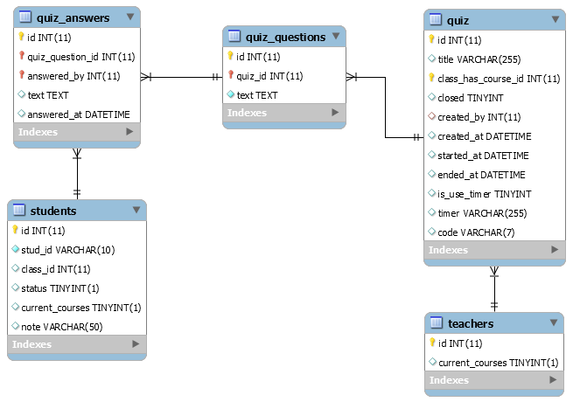

Hình 4.11. Lược đồ quản lý quiz

Giáo viên tạo một bài quiz thì sẽ có một dòng trong bảng quiz, các câu hỏi của bài quiz sẽ được lưu trong bảng quiz_question, kết quả bài quiz sau khi sinh viên trả lời được lưu trong bảng quiz_answer

Chi tiết các bảng

|  |  |  |  |
| --- | --- | --- | --- |
| STT | Thuộc tính | Kiểu | Diễn giải |
| 1 | Id | int | Định danh bài quiz |
| 2 | Title | varchar(255) | Tiêu đề của bài quiz |
| 3 | class_has_course_id | int | Định danh của class_has_course |
| 4 | closed | boolean | Trạng thái đóng của bài quiz |
| 5 | created_by | int | Id của người tạo |
| 6 | created_at | datetime | Ngày tạo |

Bảng 4.14. Thông tin bài quiz

|  |  |  |  |
| --- | --- | --- | --- |
| STT | Thuộc tính | Kiểu | Diễn giải |
| 1 | id | int | Định danh của câu hỏi |
| 2 | quiz_id | int | Định danh của bài quiz |
| 3 | text | text | Nội dung câu hỏi |

Bảng 4.15. Thông tin các câu hỏi của bài quiz

|  |  |  |  |
| --- | --- | --- | --- |
| STT | Thuộc tính | Kiểu | Diễn giải |
| 1 | id | int | Định danh của câu trả lời |
| 2 | quiz_question_id | int | Định danh của câu hỏi |
| 3 | text | text | Nội dung câu trả lời |
| 4 | answered_by | int | Định danh sinh viên trả lời |
| 5 | answered_at | datetime | Ngày trả lời |

Bảng 4.16. Câu trả lời của sinh viên khi làm quiz

### Quản lý yêu cầu xin nghỉ

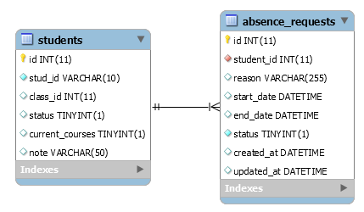

Hình 4.12. Lược đồ quản lý yêu cầu xin nghỉ

Mỗi yêu cầu xin nghỉ là một bộ trong bảng absence_request, giáo vụ sẽ thực hiện chấm nhận hay từ chối sau đó lưu vào cột status của bảng absence_request

Chi tiết bảng:

|  |  |  |  |
| --- | --- | --- | --- |
| STT | Thuộc tính | Kiểu | Diễn giải |
| 1 | Id | int | Khóa chính, định danh đơn |
| 2 | student_id | int | Định danh sinh viên |
| 3 | Reason | nvarchar(255) | Lý do nghỉ |
| 4 | start_date | datetime | Thời điểm bắt đầu |
| 5 | end_date | datetime | Thời điểm kết thúc |
| 6 | Status | tinyint(1) | Trạng thái yêu cầu (0=chưa duyệt; 1=duyệt; 2=bỏ qua) |
| 7 | created_at | datetime | Thời điểm tạo record |
| 8 | updated_at | datetime | Thời điểm chỉnh sửa record |

Bảng 4.17. Thông tin đơn xin nghỉ học

### Quản lý phản hồi

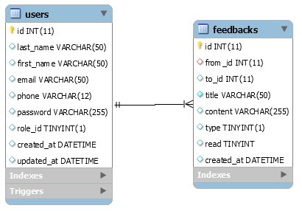

Hình 4.13. Lược đồ quản lý phản hồi

Mỗi phản hồi là một dòng trong bảng feedbacks, phản hồi có thể được gửi dưới dạng ẩn danh nếu from_id của phản hồi không có.

Chi tiết bảng:

|  |  |  |  |
| --- | --- | --- | --- |
| STT | Thuộc tính | Kiểu | Diễn giải |
| 1 | Id | int | Khóa chính, định danh phản hồi |
| 2 | from_id | int | Định danh user gửi |
| 3 | to_id | int | Định danh user nhận |
| 4 | type | tinyint(1) | Loại phản hồi (0=cho giáo vụ, trường to_id sẽ trống; 1=cho đối tượng khác) |
| 5 | title | nvarchar(50) | Tiêu đề |
| 6 | content | nvarchar(255) | Nội dung chi tiết |
| 7 | created_at | datetime | Thời điểm gửi phản hồi |
| 8 | read | boolean | Đánh dấu đã đọc hay chưa |

Bảng 4.18. Thông tin phản hồi

## Thiết kế giao diện

### Website

#### Sitemap

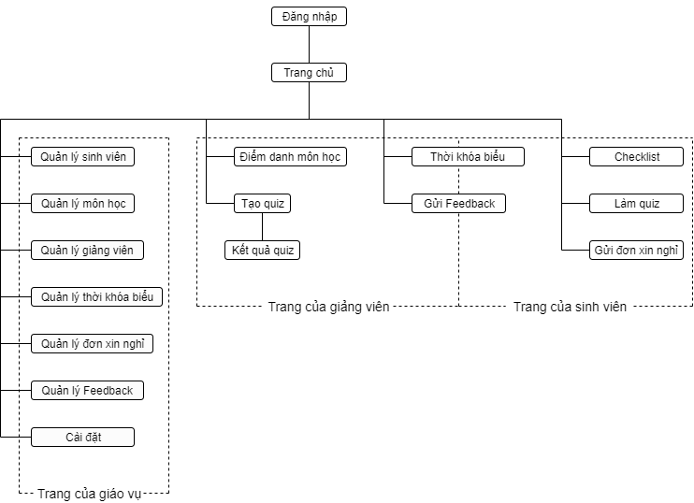

Hình 4.14. Sitemap website hệ thống

#### Chi tiết một số màn hình

* Bố cục màn hình được chia làm hai phần:

- Phần bên trái (nền xanh đậm), chọn các chức năng của hệ thống tùy theo vai trò của người dùng.

- Phần bên phải (nền trắng), nơi thực hiện các thao tác.

* Màn hình đăng nhập

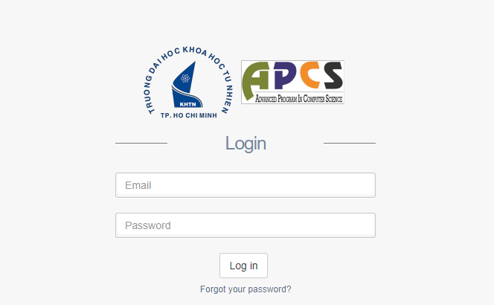

Hình 4.15. Màn hình đăng nhập

##### Màn hình giảng viên

* Màn hình trang chủ

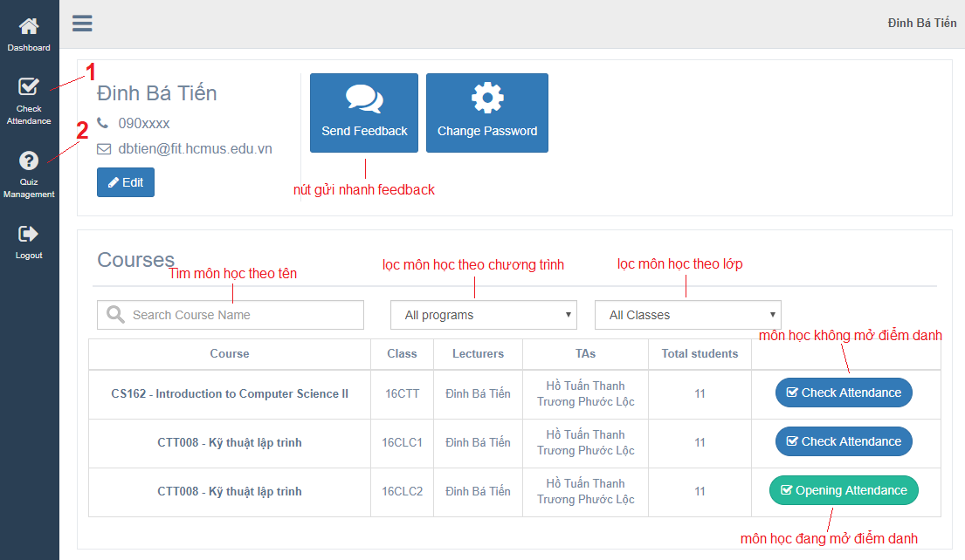

Hình 4.16. Màn hình trang chủ giảng viên

Muc 1: mở giao diện điểm danh của các môn đang mở điểm danh.

Mục 2: mở giao diện quản lý các bài Quiz.

Khi nhấn vào nút “Check Attendance” của các môn học chưa mở sẽ xuất hiện thông báo như hình dưới, giảng viên nhấn “Confirm” xác nhận mở điểm danh và màn hình chuyển sang giao diện điểm danh, nhấn “Cancel” để hủy bỏ.

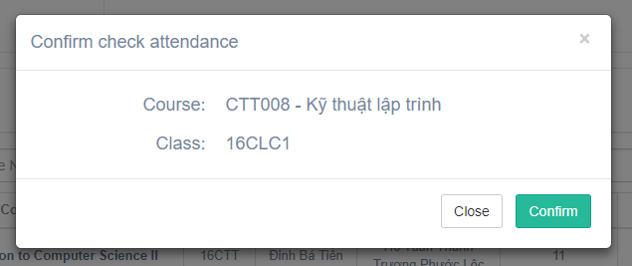

Hình 4.17. Thông báo xác nhận mở điểm danh

* Màn hình điểm danh

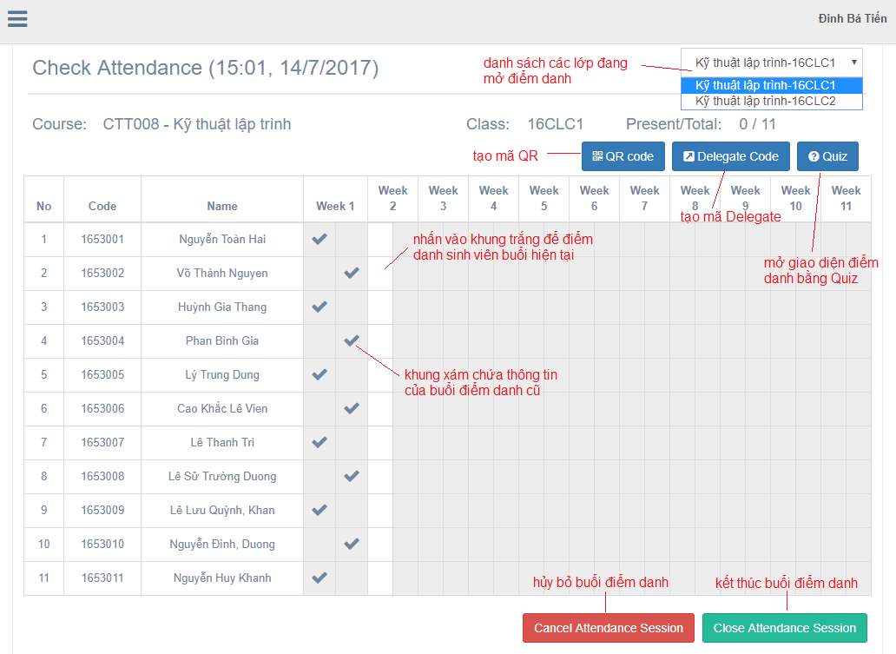

Hình 4.18. Màn hình điểm danh giảng viên

Khi nhấn vào nút “QR code” sẽ hiện ra popup chứa mã QR cho sinh viên như hình dưới.

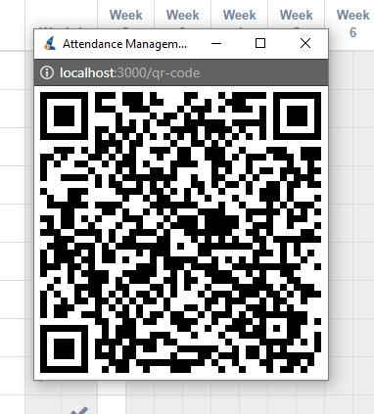

Hình 4.19. Popup mã QR

Khi nhấn vào nút “Delegate code” sẽ hiện ra mã cho sinh viên.

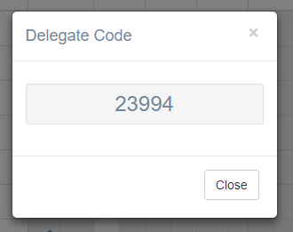

Hình 4.20. Popup mã Delegate

* Màn hình tạo quiz

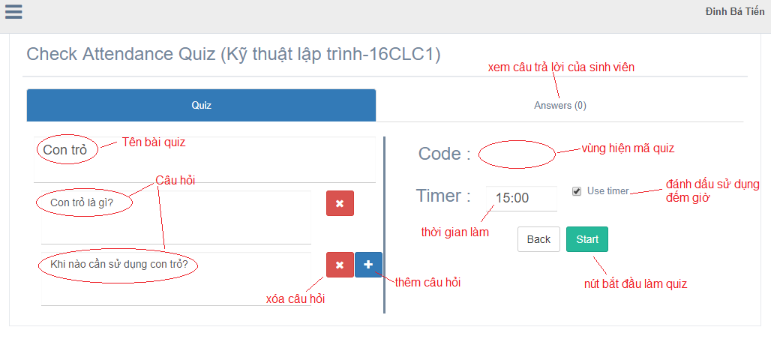

Hình 4.21. Màn hình tạo quiz

Sau khi nhấn vào nút “Start” bài quiz sẽ bắt đầu tính giờ như hình sau.

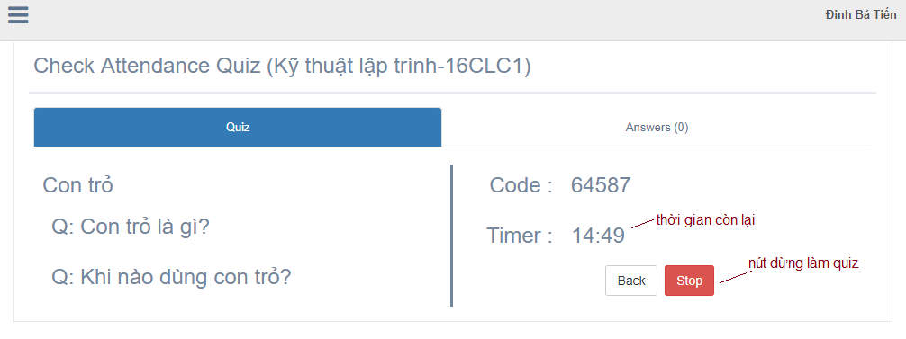

Hình 4.22. Màn hình băt đầu chạy quiz

Khi nhấn vào thẻ “Answers” thì màn hình chuyển sang giao diện danh sách câu trả lời của sinh viên như sau.

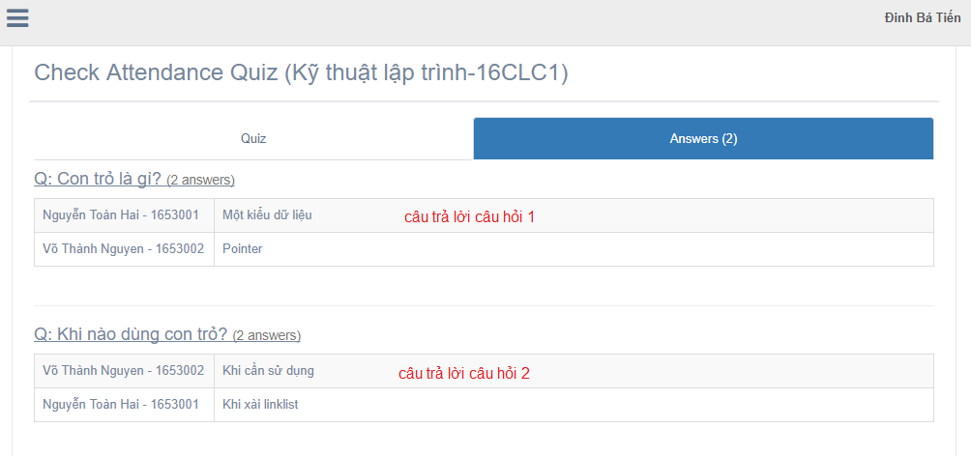

Hình 4.23. Màn hình danh sách câu trả lời quiz

* Màn hình lịch sử các bài quiz

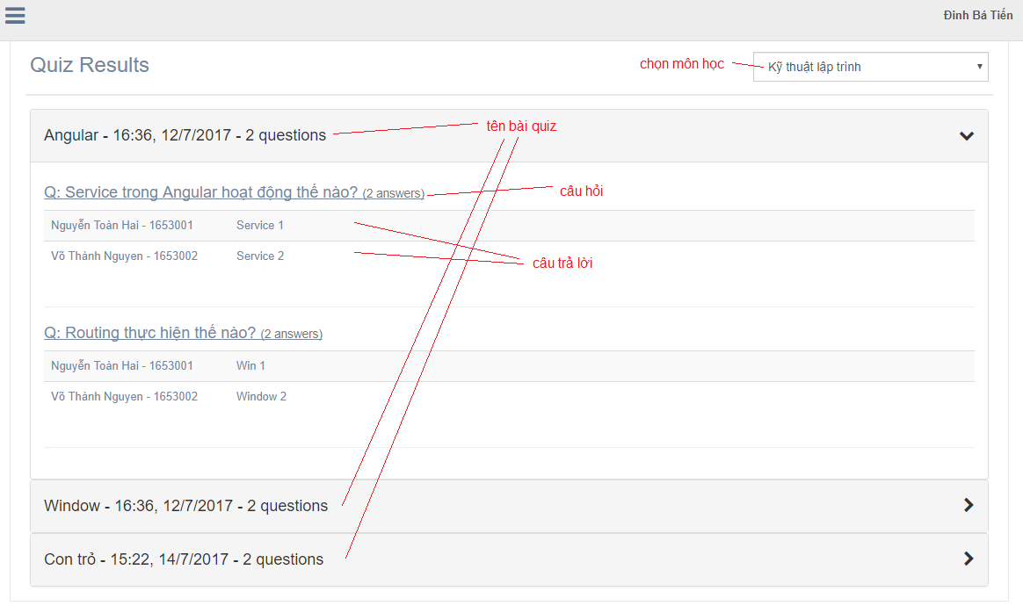

Hình 4.24. Màn hình xem lịch sử bài quiz

* Màn hình gửi phản hồi

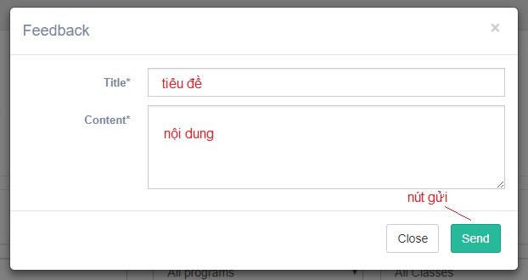

Hình 4.25. Màn hình gửi phản hồi giảng viên

##### Màn hình sinh viên

* Màn hình trang chủ

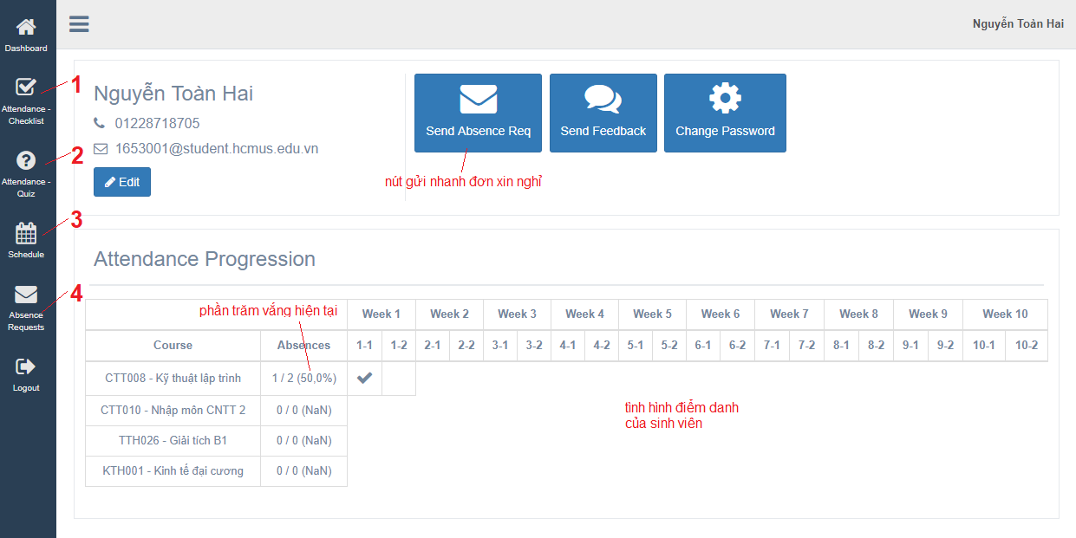

Hình 4.26. Màn hình trang chủ sinh viên

Muc 1: Mở giao diện điểm danh bằng checklist

Mục 2: Mở giao diện điểm danh bằng quiz

Mục 3: Mở giao diện thời khóa biểu

Muc 4: Mở giao diện gửi đơn xin nghỉ.

Khi sinh viên nhấn vào nút “Send Absence Req”, giao diện tạo đơn xin nghỉ hiện ra như sau.

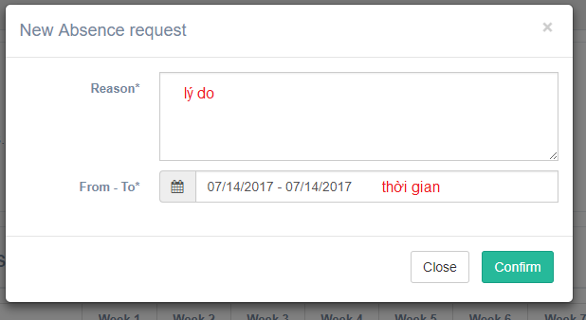

Hình 4.27. Màn hình gửi yêu cầu xin nghỉ

Khi sinh viên nhấn vào mục 2 sẽ hiển thị khung nhập mã Quiz như sau.

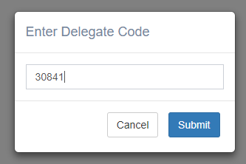

Hình 4.28. Popup nhập mã Delegate

Sau khi nhập đúng mã Quiz, màn hình làm quiz sẽ hiển thị như sau.

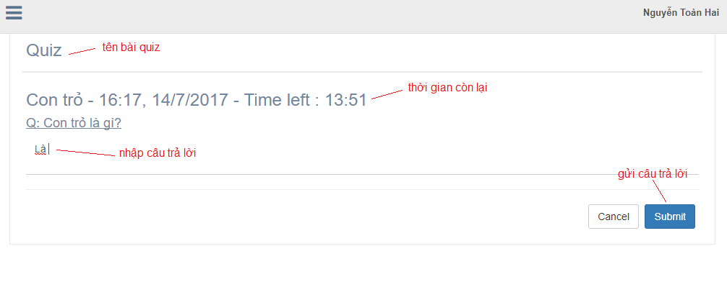

Hình 4.29. Màn hình bài quiz

* Màn hình lịch sử gửi đơn xin nghỉ

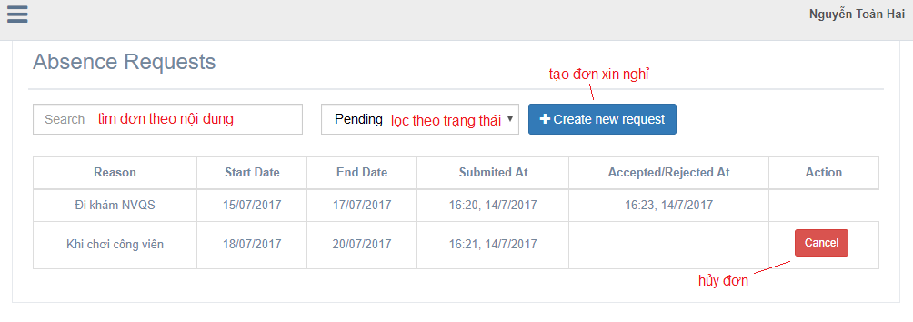

Hình 4.30. Màn hình lịch sử gửi đơn xin nghỉ

##### Màn hình giáo vụ

* Màn hình trang chủ

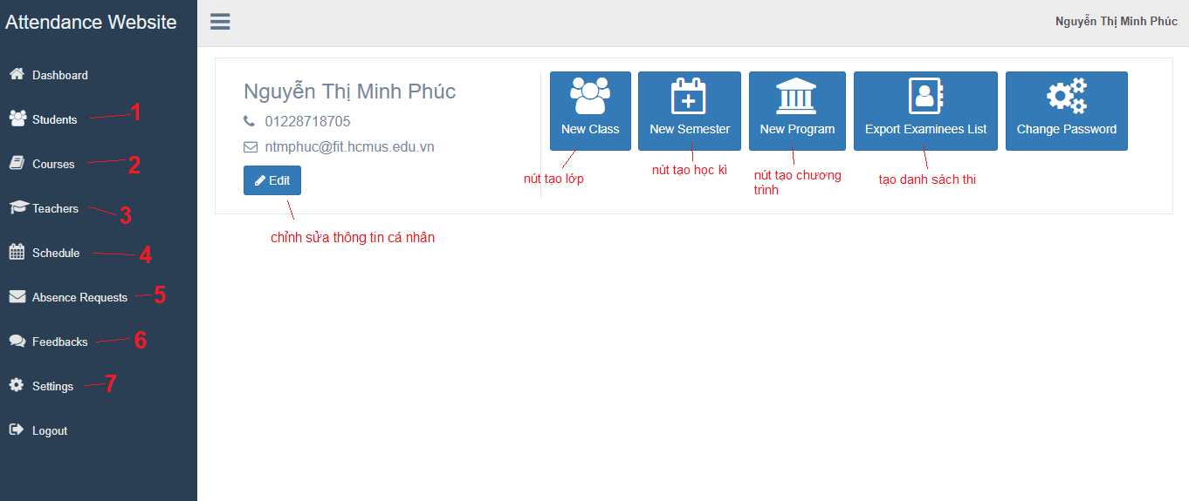

Hình 4.31. Màn hình trang chủ giáo vụ

Mục 1: mở giao diện quản lý sinh viên.

Mục 2: mở giao diện quản lý môn học.

Mục 3: mở giao diện quản lý giảng viên.

Mục 4: mở giao diện quản lý sinh viên.

Mục 5: mở giao diện quản lý đơn xin nghỉ.

Mục 6: mở giao diện quản lý phản hồi.

Mục 7: mở giao diện quản thiết lập hệ thống.

* Màn hình quản lý môn học

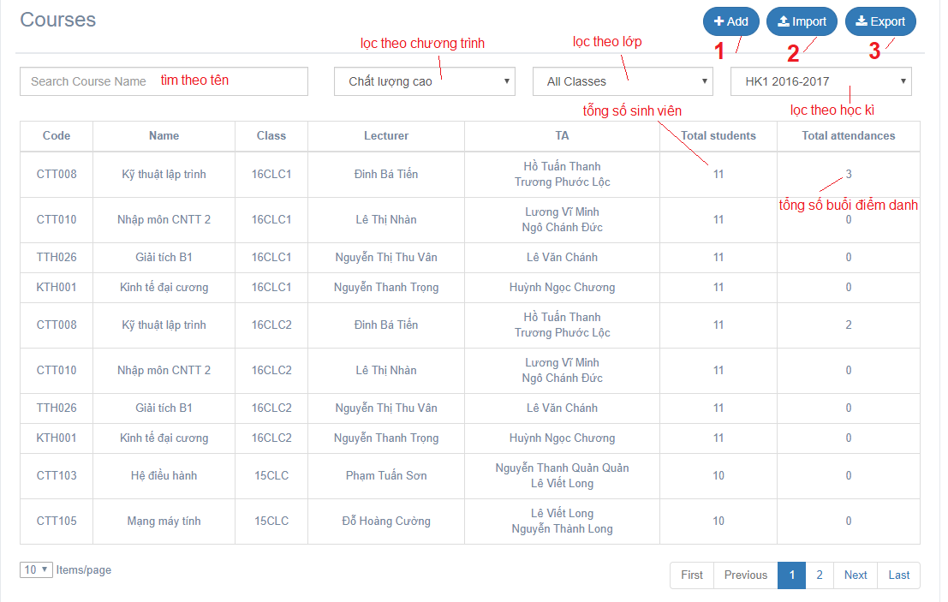

Hình 4.32. Màn hình quản lý môn học

Mục 1: mở giao diện thêm môn học.

Mục 2: mở giao diện nhập môn học từ tập tin excel.

Mục 3: mở giao diện xuất môn học ra tập tin excel.

Khi nhấn vào nút “Add” mục 1 màn hình xuất hiện giao diện như sau.

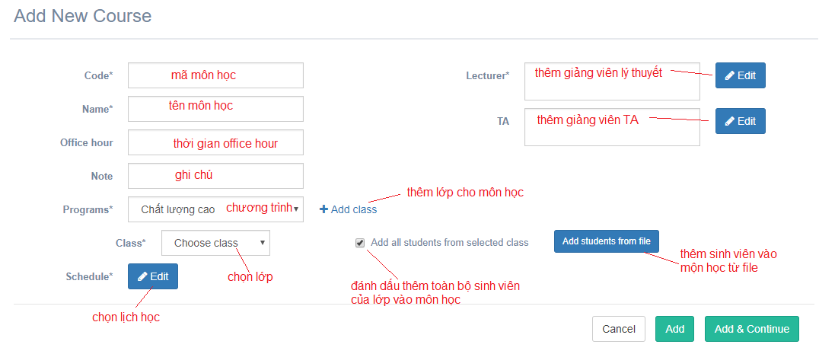

Hình 4.33. Giao diện thêm một môn học

Khi nhấn vào nút “Import” (mục 2) màn hình xuất hiện giao diện như sau.

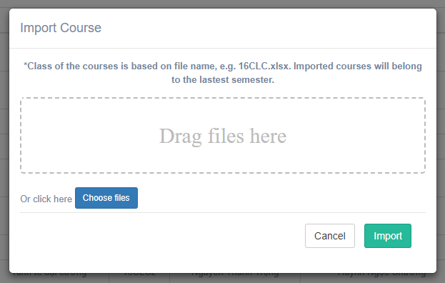

Hình 4.34. Giao diện import từ excel

Khi nhấn vào nút “Export” (mục 3) giao diện hiển thị các tùy chọn như sau.

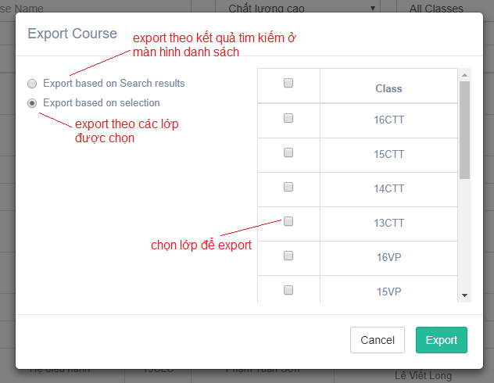

Hình 4.35. Giao diện export ra file excel

* Màn hình chỉnh sửa chi tiết điểm danh

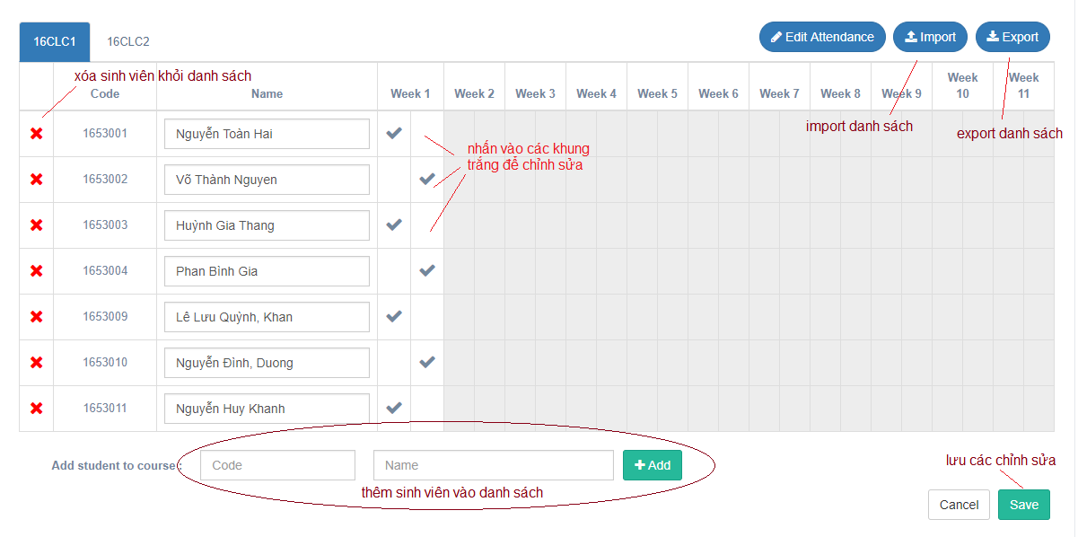

Hình 4.36. Màn hình chỉnh sửa chi tiết điểm danh

* Màn hình quản lý sinh viên

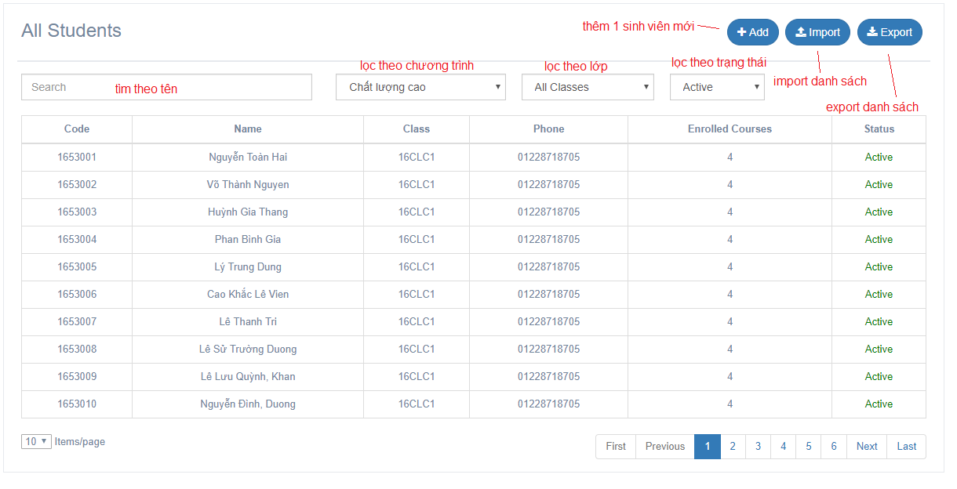

Hình 4.37. Màn hình quản lý sinh viên

* Màn hình danh sách phản hồi

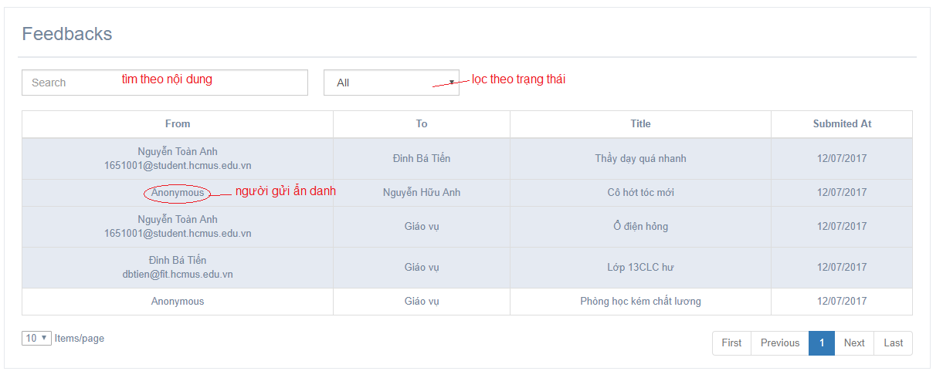

Hình 4.38. Màn hình danh sách phản hồi

* Màn hình danh sách yêu cầu xin nghỉ

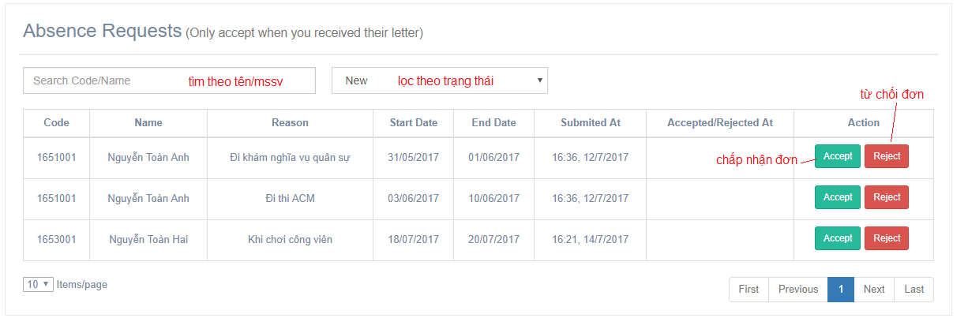

Hình 4.39. Màn hình danh sách yêu cầu xin nghỉ

Nếu giáo vụ muốn hoàn tác sau khi nhấn vào “Accept” hay “Reject” thì chuyển thanh lọc thành trạng thái vừa nhấn rồi nhấn vào nút “Undo”, yêu cầu xin nghỉ sẽ quay ở lại trạng thái “New”.

### Ứng dụng android

#### Sơ đồ màn hình

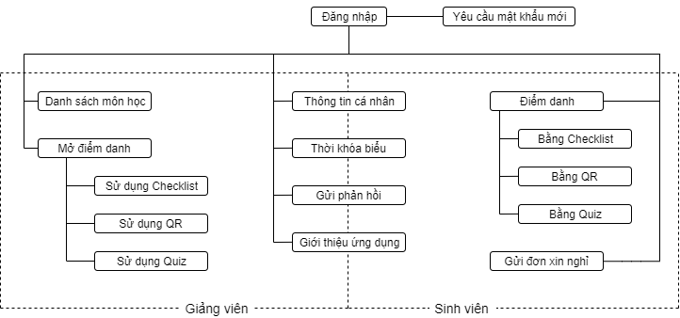

Hình 4.40. Sơ đồ màn hình ứng dụng di động

#### Chi tiết một số màn hình

* Màn hình đăng nhập

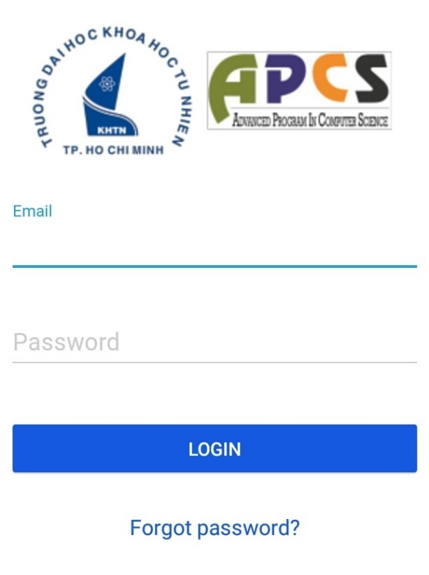

Hình 4.41. Màn hình đăng nhập UDDĐ

* Màn hình menu

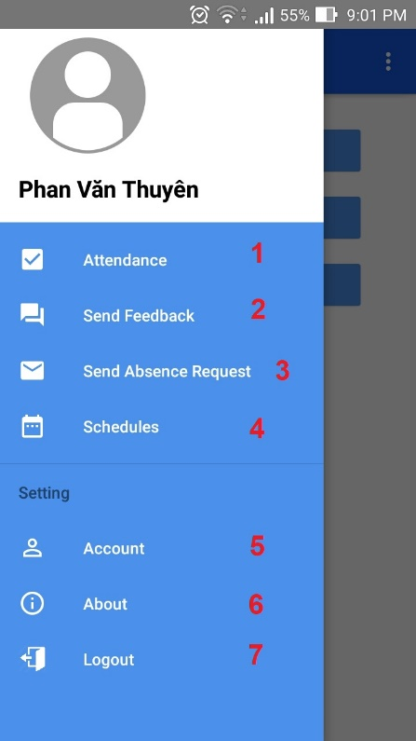

Hình 4.42. Màn hình menu

Mục 1: nếu sinh viên - chọn các phương thức điểm danh, nếu giảng viên - danh sách môn học.

Mục 2: gửi phản hồi

Muc 3: gửi yêu cầu xin nghỉ (chỉ có cho sinh viên)

Mục 4: thời khóa biểu

Mục 5: thông tin cá nhân

Mục 6: thông tin UDDD

Mục 7: đăng xuất

* Màn hình thời khóa biểu & thông tin cá nhân

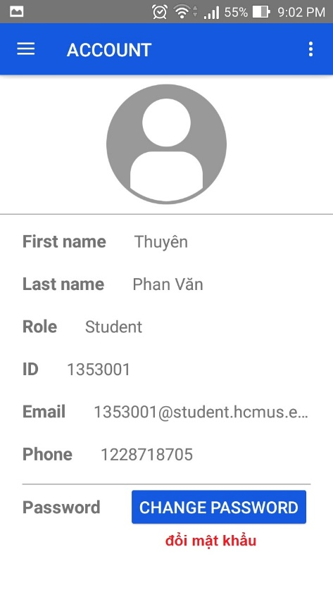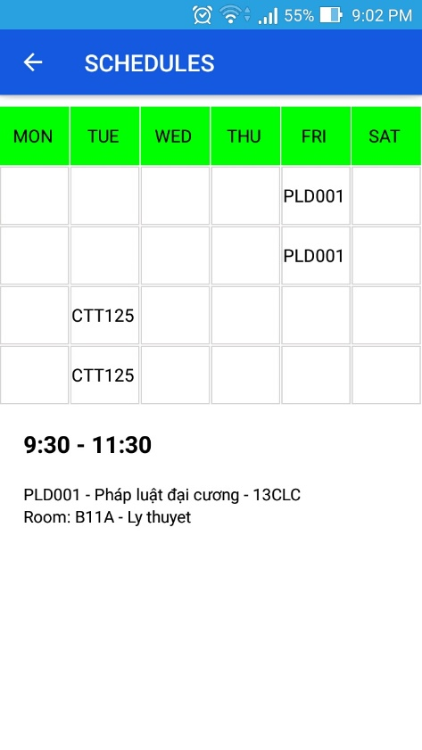

Hình 4.43. Màn hình thôn tin cá nhân

Hình 4.44. Màn hình thời khóa biểu

##### Màn hình giảng viên

* Màn hình danh sách môn học & lựa chọn điểm danh

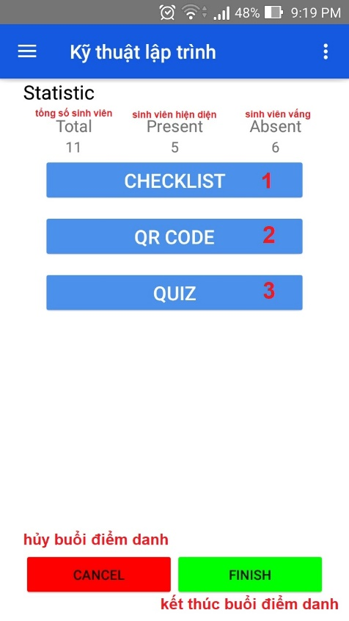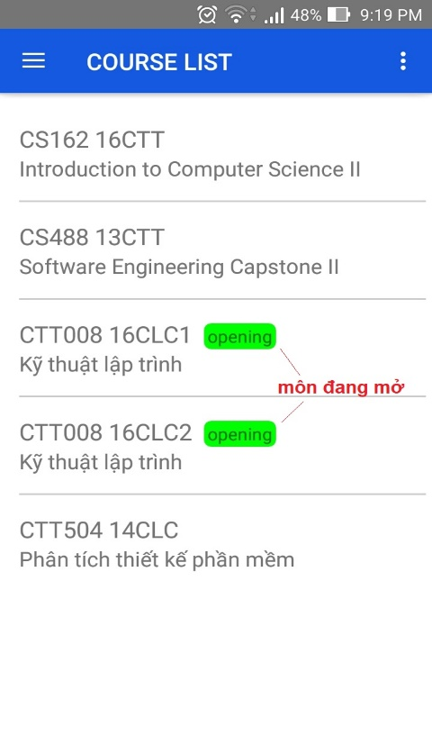

Hình 4.45. Màn hình điểm danh

Hình 4.46. Màn hình danh sách môn học

Mục 1: sử dụng checklist

Muc 2: sử dụng mã QR

Mục 3: sử dụng Quiz

* Màn hình checklist

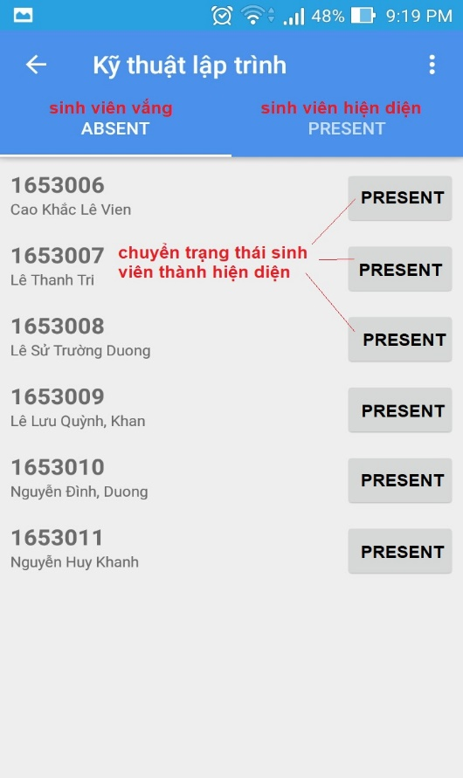

Hình 4.47. Màn hình checklist

##### Màn hình sinh viên

* Màn hình làm Quiz

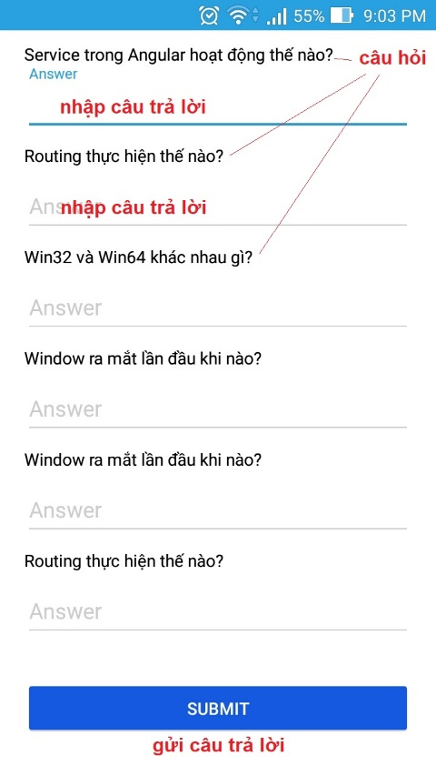

Hình 4.48. Màn hình làm quiz

* Màn hình gửi yêu cầu xin nghỉ & gửi phản hồi

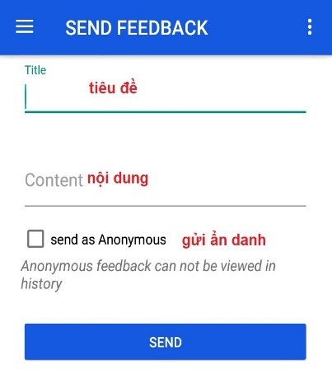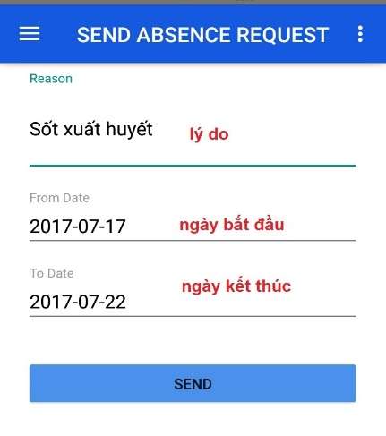

Hình 4.50. Màn hình yêu cầu xin nghỉ

Hình 4.49. Màn hình gửi phản hồi

## Các mẫu template của file import/export

Template import/export danh sách Sinh viên:

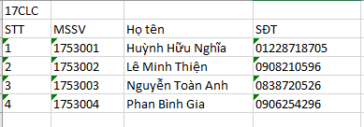

Hình 4.51. Mẫu template file danh sách sinh viên

Template giảng viên/trợ giảng:

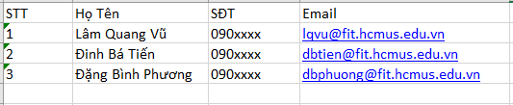

Hình 4.52. Mẫu template file danh sách giảng viên

Template import/export môn học:

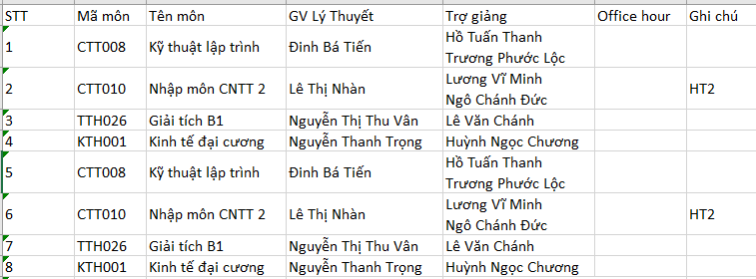

Hình 4.53. Mẫu template file danh sách môn học

Template import/export thời khóa biểu:

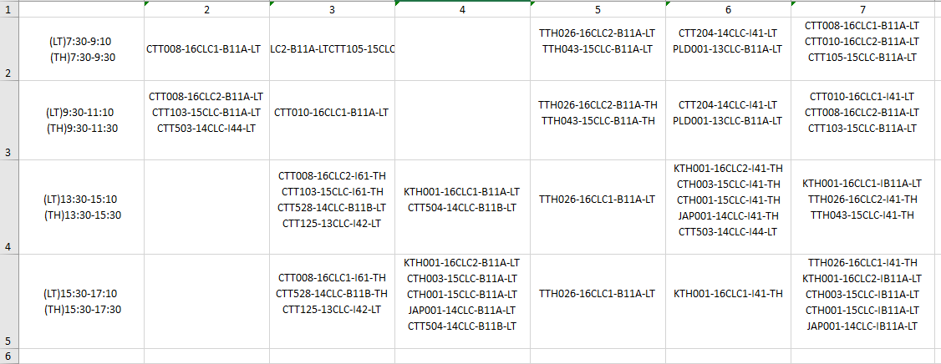

Hình 4.54. Phần lịch học file thời khóa biểu

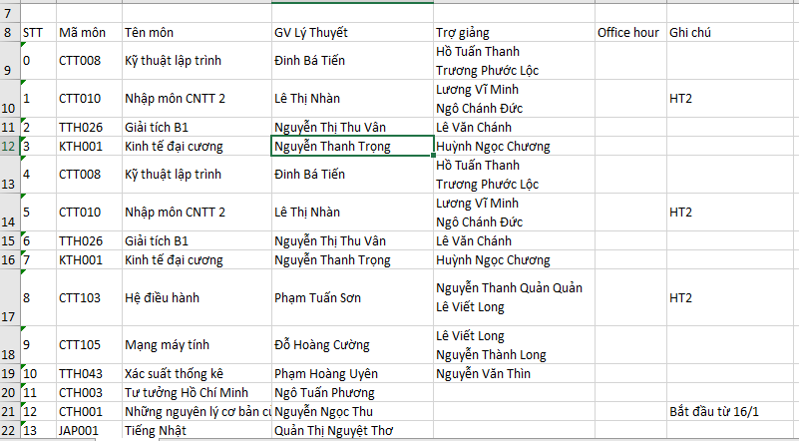

Hình 4.55. Phần chi tiết môn học file thời khóa biểu

Template export danh sách thi của một môn học:

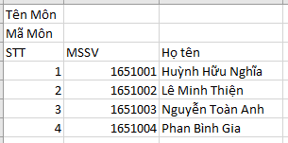

Hình 4.56. Mẫu template file export danh sách thi của môn học

## Kết luận

Hệ thống được cài đặt với các chức năng chính cơ bản giúp giáo vụ quản lý thông tin điểm danh số hóa và tự động/bán tự động hóa quy trình điểm danh (điểm danh bằng checklist/mã QR/bài Quiz) cũng như các chức năng tiện ích khác như gửi đơn xin nghỉ, gửi phản hồi cửa sinh viên/giảng viên.

# THỰC NGHIỆM

*✍ Chương này trình bày về kết hoạch và cách thức triển khai thực nghiệm hệ thống trên một số lớp học ở thời điểm hiện tại, phân tích các kết quả của quá trình thử nghiệm và đánh giá hệ thống.*

## Kế hoạch thực nghiệm

* **Thời gian thực nghiệm:** 2 tuần (24/07 đến 06/08)
* **Kế hoạch chi tiết:**

1. Triển khai hệ thống website lên server Heroku (https://qldd.herokuapp.com/), đưa ứng dụng di động lên CH Play (Android)
2. Chọn ra một vài lớp học để thử nghiệm dựa trên gợi ý của giảng viên hướng dẫn.
3. Liên hệ với giảng viên để xin phép được thực nghiệm và lấy danh sách sinh viên từ giáo vụ để import vào hệ thống.
4. Viết hướng dẫn sử dụng hệ thống và gửi đến cho giảng viên, sinh viên.
5. Đến lớp quan sát quá trình sử dụng thực tế và hỗ trợ người dùng nếu cần.
6. Chuẩn bị các câu hỏi để thu thập phản hồi từ người dùng.
7. Tiến hành khảo sát sinh viên qua Google Form, giảng viên bằng hỏi đáp trực tiếp.
8. Phân tích kết quả, đề xuất thay đổi, cải tiến chức năng, giao diện nếu cần.

## Kết quả thực nghiệm

Bổ sung sau

## Kết luận

Để có thể đánh giá được sự khả thi và hiệu quả của hệ thống, nhóm lên kế hoạch và tiến hành thực nghiệm trên một số lớp học và lấy phản hồi. Những kết quả thu được sẽ góp phần cải thiện chức năng hệ thống và trải nghiệm người dùng.

# KẾT LUẬN VÀ HƯỚNG PHÁT TRIỂN

*✍ Chương này trình bày kết quả đạt được về mặt lý thuyết lẫn mặt ứng dụng sau khi thực hiện đề tài và hướng phát triển trong tương lai của hệ thống.*

## Kết quả đạt được

### Về lý thuyết

Chúng em đã tìm hiểu được các vấn đề sau:

* Hiểu được cách pháp triển một hệ thống quản lý.
* Cách phân tích vấn đề, đưa ra đưa một giải pháp và phát triển giải nó hoàn thiện hơn.
* Nắm được quá trình điểm danh cũng như quản lý điểm danh của bộ phận giáo vụ.

### Về ứng dụng

Nhóm đã cài đặt được một hệ thống quản lý điểm danh, phục vụ cho các đối tượng phòng giáo vụ, giảng viên và sinh viên. Hệ thống gồm hai phần Back-end và Front-end (website và ứng dụng Android).

Back-end xử lý dữ liệu, xử lí các yêu cầu người dùng thông qua các API, xử lý các tác vụ tự động như sau:

* Tự động gửi cảnh báo/thống kê sau khi sinh viên có một buổi vắng.
* Tự động gửi thống kê cho sinh viên theo giời gian cài đặt sẵn.

Front-end xây dựng giao diện cho người dùng thực hiện các thao tác nhập xuất, xem thông tin cần thiết.

Tổng kết, các chức năng đã được cài đặt vào hệ thống như sau:

* Về giảng viên:

- Mở điểm danh với các phương pháp: dùng mã QR, dùng Quiz, dùng checklist.

- Gửi phản hồi cho giáo vụ.

- Xem thông tin chi tiết môn học.

* Về sinh viên:

- Điểm danh bằng các cách: thay giáo viên bằng checklist, quét mã QR, làm bài Quiz.

- Gửi đơn xin nghỉ trực tuyến, gửi phản hồi ẩn danh.

- Xem tình hình điểm danh hiện tại của các môn, xem thời khóa biểu.

- Nhận email thông báo tình hình khi vắng một buổi.

* Về giáo vụ:

- Quản lý dữ liệu điểm danh, giảng viên, sinh viên, môn học, thời khóa biểu, lớp, chương trình, học kì. Dữ liệu có thể nhập xuất thông qua file excel.

- Xử lý đơn xin nghỉ, xử lý phản hồi, gửi thông báo tình hình điểm danh.

- Xuất thống kê, danh sách.

### Những khó khăn gặp phải khi thực hiện

Trong quá trình thực hiện đề tài chúng em có gặp phải một số khó khăn sau:

- Kỹ năng thiết kế câu hỏi và phỏng vấn người dùng chưa tốt, không diễn đạt không đúng ý muốn hỏi.

- Kinh nghiệm còn ít nên quá trình phân tích mất nhiều thời gian, giải pháp đưa ra chưa tối giản được hạn chế.

- Sử dụng ngôn ngữ lập trình Java cho Android chưa thành thạo, đôi lúc tốn nhiều thời gian sửa lỗi.

## Hạn chế của hệ thống

* Yêu cầu giảng viên, sinh viên phải có (hoặc mang) điện thoại thông minh hoặc laptop.
* Hầu hết các chức năng cần có kết nối internet.
* Phần lập trình của hệ thống còn chưa được tối ưu nên tốc độ xử lý đôi lúc không đáp ứng được nhu cầu người dùng.

## Hướng phát triển

### Xây ứng dụng di động trên nền tảng IOS

Hiện tại ứng chỉ mới xây dựng nên tảng Android cho thiết bị di động, nhưng ngoài ra một số bộ khá lớn sinh viên sử IOS nên cần phải ưu tiên thực hiện trước.

### Liên kết với các hệ thống khác

Tương tác với các hệ thống có sẵn như:

* + Portal: Hiện nay, việc đăng ký học các môn tự chọn được thực hiện trên trang Portal sau đó xuất ra tập tin excel rồi mới đưa vào hệ thống. Nếu tích hợp vào Portal, việc nhập liệu danh sách môn học, sinh viên sẽ được rút gọn.
  + Moodle: Giảng viên có thể sử dụng bài quiz từ Moodle thay vì tạo lại trên hệ thống mới. Cho phép đăng nhập vào hê thống bằng tài khoảng moodle không cần phải tạo lại tài khoản trên hệ thống mới.

### Tăng tính tương tác

Hệ thống sẽ pháp triển một số chức năng giúp tăng tính tương tác giữa giảng viên với lớp học và giúp giảng viên có góc nhìn tổng quát về tình hình đi học của sinh viên.

Chức năng tự động tạo ra các thống kê điểm danh cho giảng viên như sinh viên có số buổi vắng nhiều, sinh viên đi học đầy đủ.

Tính năng ghi nhận sinh viên đã được gọi lên bảng, đề lần sau giảng viên có thể gọi sinh viên khác. Thống kê số lần lên bảng của viên.

Ngoài ra, sinh viên còn có chức năng phản hồi ẩn danh nếu phát hiện có sinh viên khác không có mặt như có vẫn có trạng thái đã điểm danh, giúp cho giảng viên có thể xác nhận lại.

### Ghi nhận điểm danh bị động

Hiện nay giáo vụ chỉ nghi nhận các buổi điểm danh nếu giảng viên có mở (điểm danh chủ động) còn những lúc giảng viên quên thì coi như sinh viên dù có đi học vẫn không được ghi nhận.

Cách tính trên có thể xảy ra trường hợp sau: một sinh viên tham dự 80% số buổi học nhưng giảng viên lại không điểm danh những buổi đó mà điểm danh trong 20% còn lại dẫn đến sinh viên đó đã vắng 100% số buổi học của môn đó

Hệ thống sẽ cài đặt tính năng vẫn cho sinh viên điểm danh dù cho giảng viên có mở buổi điểm danh hay không (điểm dang bằng nhận diện khuôn mặt). Khi giáo vụ khi nhìn vào dữ liệu điểm danh có chú thích đây là buổi điểm danh cho giáo viên mở hay chỉ cho sinh viên tự điểm

### Điểm danh bằng vân tay

Để tăng tính đúng đắng của hệ thống thì phương thức áp dụng điểm danh bằng quét vân tay sẽ được cài đặt. Ở mỗi phòng học sẽ có một thiết bị quét vân tay để sinh viên cũng như giảng viên sử dụng. Phương pháp này sẽ giúp giảm đáng kể số thao tác mà giảng viên cùng sinh viên phải thực hiện của việc điểm danh.

### Mở rộng phạm vi

Trong tương lai, ngoài việc chỉ sử dụng cho các chương trình đặt biệt hệ thống sẽ mở rộng ra cho các chương trình đào tạo khác như chính quy, cử nhân tài năng, cao đẳng.

TÀI LIỆU THAM KHẢO

[1] “What is Angular?”, Angular

[Online]

Avalaible: <https://angular.io/docs> [Accessed 15 07 2017]

[2] “ExpressJS”, ExpressJS

[Online]

Avalaible: <https://expressjs.com> [Accessed 27 06 2017]

[3] Aigars Silkalns, “gentelella”, github

[Online]

Avalaible: <https://github.com/puikinsh/gentelella> [Accessed 01 07 2017]

[3] “OpenAPI Specification”, Swagger.io

[Online]

Avalaible: <https://swagger.io/specification/> [Accessed 01 05 2017]

PHỤ LỤC

1. **Chi tiết một số use case khác**
2. Use case xem lịch sử yêu cầu xin nghỉ
   1. Mô tả

Use case xem lịch sử yêu cầu xin nghỉ cho sinh viên xem lại các yêu cầu đã gửi và trạng thái của các yêu cầu đó.

* 1. Các luồng sự kiện chính

1. Use case bắt đầu khi sinh viên đăng nhập vào hệ thống, nhấn vào menu mục “Absence Request”.

2. Màn hình hiển thị danh sách các yêu cầu với các thông tin: lý do, thời gian nghỉ, ngày gửi, trạng thái.

* 1. Các luồng sự kiện khác

Ở mục 2 luồng sự kiện chính, sinh viên có thể nhấn vào từng yêu cầu riêng để xem đầy đủ chi tiết của yêu cầu đã gửi.

* 1. Điều kiện tiên quyết

Sinh viên đăng nhập vào hệ thống

* 1. Điều kiện kết thúc

Sinh viên có thể xem được các yêu cầu xin nghỉ đã gửi.

1. Use case xem thời khóa biểu
   1. Mô tả

Use case xem thời khóa biểu giúp sinh viên xem được lịch học các môn đã đăng ký, giúp giảng viên xem được các môn đang giảng dạy trong học kì hiện tại.

* 1. Các luồng sự kiện chính

1. Use case bắt đầu khi sinh viên, giảng viên đăng nhập vào hệ thống, nhấn vào menu mục “Schedule”.

2. Màn hình hiển thị thời khóa biểu với các thông tin: mã môn, tên môn, giảng viên, trợ giảng, thời gian, phòng học.

* 1. Các luồng sự kiện khác

Không có.

* 1. Điều kiện tiên quyết

Sinh viên, giảng viên phải đăng nhập vào hệ thống.

* 1. Điều kiện kết thúc

Màn hình hiển thị thời khóa biểu của sinh viên, giảng viên.

1. Use case gửi phản hồi
   1. Mô tả

Use case gửi phản hồi phép sinh viên, giảng viên có thể gửi phản hồi cho giáo vụ khi có một công việc cần được xử lý.

* 1. Các luồng sự kiện chính

1. Use case bắt đầu khi giảng viên, sinh viên đăng nhập vào hệ thống, nhấn vào menu mục “Feedback” và nhấn “Send Feedback” hoặc có thể nhấn “Send Feedback” ở màn hình “Dashboard”.

2. Màn hình xuất hiện các thông tin cần nhập:

* Title (Tiêu đề)
* Content (Nội dung)

Nếu là sinh viên: Sinh viên có thể chọn gửi phản hồi ẩn danh.

3. Sau khi nhập toàn bộ thông tin thì bấm “Send” để gửi phản hồi tới giáo vụ.

* 1. Các luồng sự kiện khác

Ở mục 2 luồng sự kiện chính, nếu nhập thiếu các thông tin bắt buộc thì hệ thống sẽ báo lỗi.

* 1. Điều kiện tiên quyết

Sinh viên, giảng viên phải đăng nhập vào hệ thống.

Ở mục 2 luồng sự kiện chính, các trường bắt buộc là Title và Content.

* 1. Điều kiện kết thúc

Hệ thống lưu phản hồi vào cơ sở dữ liệu.

1. Use case xem lịch sử phản hồi
   1. Mô tả

Use case xem lịch sử phản hồi giúp sinh viên, giảng viên xem lại các phản hồi đã gửi và trạng thái.

* 1. Các luồng sự kiện chính

1. Use case bắt đầu khi sinh viên, giảng viên đăng nhập vào hệ thống, nhấn vào menu mục “Feedback”.

2. Màn hình hiển thị danh sách các phản hồi với các thông tin: tiêu đề, nội dung, ngày gửi, trạng thái.

Nếu là sinh viên: Màn hình chỉ hiển thị được các phản hồi gửi không ẩn danh.

* 1. Các luồng sự kiện khác

Ở mục 2 luồng sự kiện chính sinh viên, giảng viên có thể bấm vào từng phản hồi để xem đầy đủ thông tin của phản hồi.

* 1. Điều kiện tiên quyết

Sinh viên, giảng viên phải đăng nhập vào hệ thống.

* 1. Điều kiện kết thúc

Màn hình hiển thị các phản hồi đã gửi.

1. Use case xem chi tiết môn học
   1. Mô tả

Use case xem chi tiết môn học giúp giảng viên xem được tổng số buổi danh của tất cả sinh viên ở môn học được chọn.

* 1. Các luồng sự kiện chính

1. Use case bắt đầu khi giảng viên đăng nhập vào hệ thống, nhấn vào menu mục “Dashboard”. Màn hình hiện ra danh sách các môn mà giảng viên đang tham gia.

2. Giảng viên nhấn vào tên một môn học, sau đó màn hình hiện danh sách sinh viên tham gia môn học đó cùng với tổng số các buổi điểm danh đã thực hiện.

* 1. Các luồng sự kiện khác

Ở mục 2 luồng sự kiện chính, giảng viên có thể nhấn “Schedule” để xem thời khóa biểu của môn học đã chọn

* 1. Điều kiện tiên quyết

Giảng viên phải đăng nhập vào hệ thống.

* 1. Điều kiện kết thúc

Màn hình hiển thị dữ liệu điểm danh của các sinh viên tham gia.

1. Use case quản lý giảng viên
   1. Mô tả

Use case cho phép giáo vụ có thể thực hiện các chức năng: xem chi tiết, thêm, import/export, sửa thông tin giảng viên.

* 1. Các luồng sự kiện chính

1. Use case bắt đầu khi giáo vụ đăng nhập vào hệ thống, chọn menu mục “Teachers”.

2. Hệ thống cho phép giáo vụ thực hiện các chức năng: xem chi tiết, thêm, chỉnh sửa, import/export từ excel, tìm kiếm.

* Nếu chọn chức năng xem chi tiết:

Nhấn chọn vào một giảng viên muốn xem, sau đó màn hình sẽ chuyển sang màn chi tiết của giảng viên.

* Nếu chọn chức năng thêm:

Giáo vụ nhấn vào nút “Add”

Màn hình sẽ hiển thị giao diện thêm giảng viên mới.

Các thông tin cần phải được nhập:

* First name (Họ)
* Last name (Tên)
* Email
* Phone (Số điện thoại)

Sau đó nhấn nút “Add” để thực hiện thao tác.

* Nếu chọn chức năng chỉnh sửa:

Nhấn chọn vào một giảng viên muốn chỉnh sửa thông tin, sau đó màn hình sẽ chuyển sang màn chi tiết của giảng viên.

Nhấn vào nút “Edit” thì các trường cho phép chỉnh sửa sẽ xuất hiện.

Sau khi chỉnh sửa nhấn “Save” để lưu lại các thông tin.

* Nếu chọn chức năng import từ file excel:

Màn hình hiển thị cửa sổ import file.

Giáo vụ có thể kéo thả file từ cửa sổ khác, hay nhấn vào nút “Choose file” để mở cửa sổ chọn file.

Sau đó nhấn nút “Import” để bắt đầu quá trình.

* Nếu chọn chức năng export từ file excel:

Giáo vụ nhập tên file nếu muốn và nhấn “Export”. Thông tin được export sẽ dựa trên kết quả tìm kiếm hiện tại.

* Nếu chọn chức năng tìm kiếm:

Nhấn vào khung tìm kiếm phía trên danh sách giảng viên.

Nhập tên của giảng viên cần tìm kiếm.

Kết quả tìm kiểm sẽ hiển thị phía bên dưới.

* 1. Các luồng sự kiện khác

Ở luồng sự kiện thêm giảng viên, nếu thiếu các trường bắt buộc thì hệ thống sẽ báo lỗi.

Ở luồng sự kiện thêm giảng viên, giáo vụ có thể bấm “Cancel” để không lưu các thông tin và kết thúc luồng sự kiện.

Ở luồng sự kiện tìm kiếm giảng viên, nếu không có kết quả phù hợp thì bảng giảng viên sẽ hiện trống.

Ở luồng sự kiện import từ excel, giáo vụ có thể hủy bỏ file vừa thêm vào cửa sổ import bằng cách nhất nào nút “Remove” ở cuối tên file vừa mới thêm hoặc “Remove All” để hủy bỏ tất cả.

* 1. Điều kiện tiên quyết

Giáo vụ phải đăng nhập vào hệ thống.

Ở luồng sự kiện thêm giảng viên các trường bắt buộc là “First name”, “Last name” và “Email”.

* 1. Điều kiện kết thúc

Không có.

1. Use case quản lý sinh viên
   1. Mô tả

Use case cho phép giáo vụ có thể thực hiện các chức năng: xem chi tiết, thêm, import/export, sửa thông tin giảng viên.

* 1. Các luồng sự kiện chính

1. Use case bắt đầu khi giáo vụ đăng nhập vào hệ thống, chọn menu mục “Students”.

2. Hệ thống cho phép giáo vụ thực hiện các chức năng: xem chi tiết, thêm, chỉnh sửa, import/export từ excel, tìm kiếm.

* Nếu chọn chức năng xem chi tiết:

Nhấn chọn vào một sinh viên muốn xem, sau đó màn hình sẽ chuyển sang màn chi tiết của sinh viên.

* Nếu chọn chức năng thêm:

Giáo vụ nhấn vào nút “Add”.

Màn hình sẽ hiển thị giao diện thêm sinh viên mới.

Các thông tin được nhập:

* First name (Họ)
* Last name (Tên)
* Phone (Số điện thoại)
* Program (Chương trình) (chọn bằng combobox)
* Class (Lớp) (chọn bằng combobox)
* Code (Mã số sinh viên)
* Note (Ghi chú)

Sau đó nhấn nút “Add” để thực hiện thao tác.

* Nếu chọn chức năng chỉnh sửa

Nhấn chọn vào một sinh viên muốn chỉnh sửa thông tin, sau đó màn hình sẽ chuyển sang màn chi tiết của sinh viên.

Nhấn vào nút “Edit” thì các trường cho phép chỉnh sửa sẽ xuất hiện.

Sau khi chỉnh sửa nhấn “Save” để lưu lại các thông tin.

* Nếu chọn chức năng import từ file excel

Màn hình hiển thị cửa sổ import file.

Giáo vụ có thể kéo thả file từ cửa sổ khác, hay nhấn vào nút “Choose file” để mở cửa sổ chọn file.

Sau đó nhấn nút “Import” để bắt đầu quá trình.

* Nếu chọn chức năng export từ file excel

Nếu chọn “Export based on Search result” thì giáo vụ có thể nhâp tên file nếu muốn và bấm Export, thông tin được export sẽ dựa tên kết quả tìm kiếm hiện tại

Nếu chọn “Export based on selection” thì giáo vụ có thể chọn export các sinh viên theo lớp đã chọn.

* Nếu chọn chức năng tìm kiếm:

Nhấn vào khung tìm kiếm phía trên danh sách sinh viên.

Nhập tên của sinh viên cần tìm kiếm.

Chọn lọc kết quả theo chương trình học, lớp học, trạng thái của sinh viên (“Active”, “Reserved”, “Dropped”).

Kết quả tìm kiểm sẽ hiển thị phía bên dưới.

* 1. Các luồng sự kiện khác

Ở luồng sự kiện thêm sinh viên, nếu thiếu các trường bắt buộc thì hệ thống sẽ báo lỗi.

Ở luồng sự kiện thêm sinh viên, giáo vụ có thể bấm “Cancel” để không lưu các thông tin và kết thúc luồng sự kiện.

Ở luồng sự kiện tìm kiếm sinh viên, nếu không có kết quả phù hợp thì bảng sinh viên sẽ hiện trống.

Ở luồng sự kiện import từ excel, giáo vụ có thể hủy bỏ file vừa thêm vào cửa sổ import bằng cách nhất nào nút “Remove” ở cuối tên file vừa mới thêm hoặc hủy bỏ tất cả bằng nút “Remove All”.

* 1. Điều kiện tiên quyết

Giáo vụ phải đăng nhập vào hệ thống.

Ở luồng sự kiện thêm sinh viên, thông tin bắt buộc là “First name”, “Last name”, “Program”, “Class” và “Code”.

* 1. Điều kiện kết thúc

Không có.

1. Use case quản lý thời khóa biểu
   1. Mô tả

Use case cho phép giáo vụ có thể thực hiện các chức năng: thêm, import/export, sửa thông tin thời khóa biểu.

* 1. Các luồng sự kiện chính

1. Use case bắt đầu khi giáo vụ đăng nhập vào hệ thống, chọn menu mục “Schedule”.

2. Hệ thống cho phép giáo vụ thực hiện các thao tác: chỉnh sửa, import/export từ excel, tìm kiếm.

* Nếu chọn chức năng chỉnh sửa

Thực hiện luồng sự kiện chỉnh sửa thông tin môn học của use case Quản lý môn học (mục 9 Phụ lục)

* Nếu chọn chức năng import từ file excel

Màn hình hiển thị cửa sổ import file.

Giáo vụ có thể kéo thả file từ cửa sổ khác, hay nhấn vào nút “Choose file” để mở cửa sổ chọn file.

Sau đó nhấn nút “Import” để bắt đầu quá trình.

* Nếu chọn chức năng export từ file excel

Nếu chọn “Export based on Search result” thì giáo vụ có thể nhâp tên file nếu muốn và bấm Export, thông tin được export sẽ dựa tên kết quả tìm kiếm hiện tại

Nếu chọn “Export based on selection” thì giáo vụ có thể chọn export thời khóa biểu theo lớp hoặc chương trình đã chọn

* Nếu chọn chức năng tìm kiếm:

Chọn lọc thời khóa biểu theo chương trình học, lớp học, học kì.

Kết quả tìm kiểm sẽ hiển thị phía bên dưới.

* 1. Các luồng sự kiện khác

Ở luồng sự kiện import từ excel, giáo vụ có thể hủy bỏ file vừa thêm vào cửa sổ import bằng cách nhất nào nút “Cancel” ở cuối tên file vừa mới thêm.

* 1. Điều kiện tiên quyết

Giáo vụ phải đăng nhập vào hệ thống.

* 1. Điều kiện kết thúc

Màn hình hiển thị thời khóa biểu.

1. Use case quản lý môn học
   1. Mô tả

Use case cho phép giáo vụ có thể thực hiện các chức năng: xem chi tiết, thêm, import/export, sửa thông tin, thêm giảng viên, thêm sinh viên vào môn học.

* 1. Các luồng sự kiện chính

1. Use case bắt đầu khi giáo vụ đăng nhập vào hệ thống, chọn menu mục “Coures”.

2. Hệ thống cho phép giáo vụ thực hiện các chức năng: xem chi tiết, thêm, chỉnh sửa, import/export từ excel, tìm kiếm, chỉnh sửa giảng viên, chỉnh sửa sinh viên của môn học

* Nếu chọn chức năng xem chi tiết:

Nhấn chọn vào một môn học muốn xem, sau đó màn hình sẽ chuyển sang màn chi tiết của môn học.

* Nếu chọn chức năng thêm:

Giáo vụ nhấn vào nút “Add”.

Màn hình sẽ hiển thị giao diện thêm môn học mới.

Các thông tin được nhập:

* Code (Mã môn học)
* Name (Tên môn học)
* Office hour
* Program (Chương trình) (chọn bằng combobox)
* Class (Lớp) (chọn bằng combobox và có thể thêm nhiều lớp)
* Lecturer (Giảng viên lý thuyết) (chọn từ cửa sổ danh sách giảng viên)
* TA (chọn từ cửa sổ danh sách giảng viên)
* Schedule (Thời gian và phòng học)
* Note (Ghi chú)

Sau đó nhấn nút “Add” để thực hiện thao tác.

* Nếu chọn chức năng chỉnh sửa

Nhấn chọn vào một môn học muốn chỉnh sửa thông tin, sau đó màn hình sẽ chuyển sang màn chi tiết của môn học.

Nhấn vào nút “Edit” thì sẽ chuyển qua màn hình chỉnh sửa.

Sau khi chỉnh sửa thông tin môn học và giảng viên thì nhấn “Save” để lưu lại các thông tin.

Nếu giáo vụ muốn thay đổi lịch học, giáo vụ nhấn vào nút “Schedule”. Màn hình sẽ hiển thị giao diện thời gian học của môn hoc, nhấn vào khoản thời gian muốn thay đổi. Nhập thông tin sau đó nhấn vào nút “Save”

* Nếu chọn chức năng import từ file excel

Màn hình hiển thị cửa sổ import file.

Giáo vụ có thể kéo thả file từ cửa sổ khác, hay nhấn vào nút “Choose file” để mở cửa sổ chọn file.

Sau đó nhấn nút “Import” để bắt đầu quá trình.

* Nếu chọn chức năng export từ file excel

Nếu chọn “Export based on Search result” thì giáo vụ có thể nhâp tên file nếu muốn và bấm Export, thông tin được export sẽ dựa tên kết quả tìm kiếm hiện tại

Nếu chọn “Export based on selection” thì giáo vụ có thể chọn export theo lớp đã chọn

* Nếu chọn chức năng tìm kiếm:

Nhấn vào khung tìm kiếm phía trên danh sách môn học.

Nhập tên của môn học cần tìm kiếm.

Chọn lọc kết quả theo chương trình học, lớp học, học kì.

Kết quả tìm kiểm sẽ hiển thị phía bên dưới.

* Nếu chọn chức năng chỉnh sửa sinh viên môn học:

Nhấn chọn vào một môn học muốn thêm sinh viên, sau đó màn hình sẽ chuyển sang màn chi tiết của môn học.

Nhấn vào nút “Edit Attendance” thì danh sách sinh viên tham gia môn học có thể được thay đổi.

Nếu thêm sinh viên vào môn học thì di chuyển xuống cuối danh sách để nhập mã số sinh viên.

Nếu xóa sinh viên khỏi danh sách thì nhấn vào nút dấu chéo (x) màu đỏ ở trước mã số sinh viên.

Nhấn “Save” để lưu lại các thông tin.

* 1. Các luồng sự kiện khác

Ở luồng sự kiện thêm môn học, nếu thiếu các trường bắt buộc thì hệ thống sẽ báo lỗi.

Ở luồng sự kiện tìm kiếm môn học, nếu không có kết quả phù hợp thì bảng môn học sẽ hiện trống.

Ở luồng sự kiện import từ excel, giáo vụ có thể hủy bỏ file vừa thêm vào cửa sổ import bằng cách nhất nào nút “Remove” ở cuối tên file vừa mới thêm hoặc hủy bỏ tất cả bằng “Remove All”.

Ở luồng sự kiện import từ excel, giáo vụ có thể nhấn “Cancel” để hủy bỏ thao tác import và kết thúc dòng sự kiện.

Ở luồng sự kiện chỉnh sửa sinh viên môn học, giáo vụ có thể nhấn “Cancel” để hủy bỏ các thông tin vừa thay đổi và kết thúc luồng sự kiện.

* 1. Điều kiện tiên quyết

Giáo vụ phải đăng nhập vào hệ thống.

* 1. Điều kiện kết thúc

Không có.

1. Use case quản lý phản hồi
   1. Mô tả

Use case xử lý đơn xin nghỉ buổi học giúp cho giáo vụ có thể xem, phản hồi và xóa các phản hồi gửi cho bộ phân giáo vụ.

* 1. Các luồng sự kiện chính

1. Use case bắt đầu khi giáo vụ đăng nhập vào hệ thống, chọn menu mục “Feedback”.

2. Màn hình hiển thị danh sách các phản hồi của sinh viên và giảng viên.

* Nếu chọn chức năng xem phản hồi:

Giáo vụ nhấn vào một phản hồi, màn hình sẽ hiển thị nội dung chi tiết của phản hồi. Trạng thái của phản hồi sẽ chuyển từ chưa xem sang đã xem.

* Nếu chọn chức trả lời phản hồi:

Giáo vụ nhấn vào nút “Reply” ở cột thao tác cuối mỗi phản hồi. Sau khi điền nội dung phản hồi và nhấn “Confirm”, một email sẽ được gửi tới người đã gửi phản hồi.

* Nếu chọn chức năng xóa phản hồi:

Giáo vụ nhấn vào nút “Delete” ở cột thao tác cuối mỗi phản hồi, sau đó nhấn “Confirm” để xác nhận xóa phản hồi.

* 1. Các luồng sự kiện khác

Ở mục 2 của luồng sự kiện chính, giáo vụ có thể tìm kiếm phản hồi bằng cách nhập từ khóa ở thanh tìm kiếm và sử dụng thanh lọc theo loại người gửi (“Anonymous”, “Teacher”, “Student”).

* 1. Điều kiện tiên quyết

Giáo vụ phải đăng nhâp vào hệ thống.

* 1. Điều kiện kết thúc

Không có.

1. Use case quản lý học kì
   1. Mô tả

Use case quản lý học kì cho phép giáo vụ thực hiện các chức năng: xem chi tiết, tạo, chỉnh sửa thông tin của học kì.

* 1. Các luồng sự kiện chính

1. Use case bắt đầu khi giáo vụ đăng nhập vào hệ thống, chọn menu mục Senesters, màn hình sẽ hiện ra danh sách các học kì.

2. Hệ thống cho phép giáo vụ thực hiện các chức năng: xem chi tiết, tạo, chỉnh sửa.

* Nếu chọn chức năng xem chi tiết:

Giáo vụ nhấn vào tên một học kì. Màn hình sẽ chuyển sang giao diện quản lý môn học với danh sách môn học được lọc theo học kì được chọn.

* Nếu chọn chức năng thêm:

Giáo vụ nhấn vào nút “Add”

Màn hình xuất hiện các thông tin cần nhập:

* Name (Tên học kì)
* Study time (Thời gian học)
* Vacation time (Thời gian nghỉ)

Sau đó nhấn “Add” để lưu thông tin

* Nếu chọn chức năng chỉnh sửa:

Giáo vụ nhấn vào nút “Edit” ở cột thao tác cuối mỗi học kỳ thì giao diện chỉnh sửa thông tin sẽ hiện ra. Sau khi thực hiện chỉnh sửa, nhấn vào nút “Save” để lưu các thay đổi.

* 1. Các luồng sự kiện khác

Ở luồng sự kiện tạo và chỉnh sửa học kì, nếu thiếu các thông tin bắt buộc thì hệ thống sẽ báo lỗi.

Ở luồng sự kiện tạo và chỉnh sửa học kì, giáo vụ có thể bấm “Cancel” để không lưu các thông tin và kết thúc luồng sự kiện.

* 1. Điều kiện tiên quyết

Giáo vụ phải đăng nhâp vào hệ thống.

Ở luồng sự kiện thêm học kì, thông tin bắt buộc là “Name” và “Study time”.

* 1. Điều kiện kết thúc

Không có.

1. Use case quản lý chương trình học
   1. Mô tả

Use case quản lý chương trình học cho phép giáo vụ thực hiện các chức năng: xem chi tiết, thêm, chỉnh sửa thông tin của chương trình học.

* 1. Các luồng sự kiện chính

1. Use case bắt đầu khi giáo vụ đăng nhập vào hệ thống, chọn menu mục Programs, màn hình sẽ hiện ra danh sách các chương trình hiện có.

2. Hệ thống cho phép giáo vụ thực hiện các chức năng: xem chi tiết, thêm, chỉnh sửa.

* Nếu chọn chức năng xem chi tiết:

Giáo vụ nhấn vào tên một chương trình. Màn hình sẽ chuyển sang giao diện danh sách các lớp của chương trình được chọn.

* Nếu chọn chức năng thêm:

Giáo vụ nhấn vào nút “Add”

Màn hình xuất hiện các thông tin cần nhập:

* Name (Tên)
* Code (Tên viết tắt)

Sau đó nhấn “Add” để lưu thông tin.

* Nếu chọn chức năng chỉnh sửa:

Giáo vụ nhấn vào nút “Edit” ở cột thao tác cuối một chương trình thì giao diện chỉnh sửa thông tin sẽ hiện ra. Sau khi thực hiện chỉnh sửa, nhấn vào nút “Save” để lưu các thay đổi.

* 1. Các luồng sự kiện khác

Ở luồng sự kiện thêm chương trình, nếu nhập thiếu các thông tin bắt buộc thì hệ thống sẽ báo lỗi.

Ở luồng sự kiện thêm chương trình, giáo vụ có thể bấm “Cancel” để không lưu các thông tin và kết thúc luồng sự kiện.

* 1. Điều kiện tiên quyết

Giáo vụ phải đăng nhâp vào hệ thống.

Ở luồng sự kiện thêm chương trình, thông tin bắt buộc là “Name” và “Code”.

* 1. Điều kiện kết thúc

Không có.

1. Use case quản lý lớp
   1. Mô tả

Use case quản lý lớp cho phép giáo vụ thực hiện các chức năng: xem chi tiết, tạo, chỉnh sửa thông tin của lớp.

* 1. Các luồng sự kiện chính

1. Use case bắt đầu khi giáo vụ đăng nhập vào hệ thống, chọn menu mục Classes, màn hình sẽ hiện ra danh sách các lớp hiện có.

2. Hệ thống cho phép giáo vụ thực hiện các chức năng: xem chi tiết, tạo, chỉnh sửa.

* Nếu chọn chức năng xem chi tiết:

Giáo vụ nhấn vào tên một lớp. Màn hình sẽ chuyển sang giao diện danh sách các sinh viên của lớp được chọn.

* Nếu chọn chức năng thêm:

Giáo vụ nhấn vào nút “Add”

Màn hình xuất hiện các thông tin cần nhập:

* Name (Tên lớp)
* Email (Email chung cả lớp)
* Program (Chương trình, chọn từ combobox)
* Student List (Danh sách sinh viên, import từ file excel)

Sau đó nhấn “Add” để lưu thông tin.

* Nếu chọn chức năng chỉnh sửa:

Giáo vụ nhấn vào nút “Edit” ở cột thao tác cuối một lớp thì giao diện chỉnh sửa thông tin sẽ hiện ra. Sau khi thực hiện chỉnh sửa, nhấn vào nút “Save” để lưu các thay đổi.

* 1. Các luồng sự kiện khác

Ở luồng sự kiện tạo và chỉnh sửa lớp, nếu nhập thiếu các thông tin bắt buộc thì hệ thống sẽ báo lỗi.

Ở luồng sự kiện tạo và chỉnh sửa lớp, giáo vụ có thể bấm “Cancel” để không lưu các thông tin và kết thúc luồng sự kiện.

* 1. Điều kiện tiên quyết

Giáo vụ phải đăng nhâp vào hệ thống.

Ở luồng sự kiện tạo lớp, thông tin bắt buộc là “Name”, “Email”, và “Program”.

* 1. Điều kiện kết thúc

Không có.

1. Use case xuất danh sách thi
   1. Mô tả

Use case xuất danh sách thi cho phép giáo vụ xuất danh sách thi của các môn học ra file excel

* 1. Các luồng sự kiện chính

1. Use case bắt đầu khi giáo vụ đăng nhập vào hệ thống, chọn vào menu “Dashboard” và nhấn nút “Export Examinees List”. Màn hình sẽ hiện ra danh sách các môn học đang có.

2.Giáo vụ sẽ chọn các môn cần xuất và bấm “Export”. Hệ thống sẽ tự động tính toán số buổi vắng của sinh viên trong môn học và cho ra danh sách thi.

* 1. Các luồng sự kiện khác

Không có

* 1. Điều kiện tiên quyết

Giáo vụ phải đăng nhâp vào hệ thống.

* 1. Điều kiện kết thúc

Giáo vụ tải về được file excel theo môn học.

1. Cài đặt hệ thống
   1. Mô tả

Use case cài đặt hệ thống giúp giáo vụ cài đặt các thông số cho hệ thống.

* 1. Các luồng sự kiện chính

1. Use case bắt đầu khi giáo vụ đăng nhập vào hệ thống, chọn menu mục “Setting”

2. Hệ thống cho phép giáo vụ thay đổi các thông số / thiết lập sau:

* Thiết lập tài khoản Mail và chữ ký dùng để gửi thông tin đến cho người dùng khi yêu cầu đổi password, khi sinh viên vắng một buổi, …
* Điều chỉnh thời gian mà hệ thống tự động đóng các buổi điểm danh đang mở nếu giảng viên quên không đóng.
  1. Các luồng sự kiện khác

Ở mục 2 của luồng sự kiện chính giáo vụ có thể bấm “Cancel” để không lưu các thay đổi và kết thúc luồng sự kiện.

* 1. Điều kiện tiên quyết

Giáo vụ phải đăng nhập vào hệ thống.

* 1. Điều kiện kết thúc

Các thông số và thiết lập bị thay đổi được lưu lại.

1. Use case đăng nhập
   1. Mô tả

Usecase đăng nhập giúp cho người dùng kết nối với hệ thống.

* 1. Các luồng sự kiện chính

1. Use case bắt đầu khi người dùng truy cập vào trang đăng nhập của hệ thống hoặc mở ứng dụng di động.

2. Người dùng nhập email và mật khẩu đã đăng ký hoặc được cung cấp từ hệ thống để đăng nhập vào ứng dụng.

3. Nhấn vào nút “Login”.

4. Màn hình chuyển sang trang chủ của người dùng.

* 1. Các luồng sự kiện khác

Ở mục 1 của luồng sự kiện chính, nếu như người dùng đã đăng nhập vào hệ thống trước đó, thì người dùng sẽ được tự động chuyển đến trang chủ.

Ở mục 4 của luồng sự kiện chính nếu như các thông tin email và mật khẩu không chính xác thì hệ thống sẽ hiện thông báo lỗi.

* 1. Điều kiện tiên quyết

Người dùng phải có kết nối mạng.

Người dung phải cài đặt ứng dụng di động nếu đăng nhập trên ứng dụng di động.

* 1. Điều kiện kết thúc

Người dùng đăng nhập thành công và màn hình trang chủ xuất hiện.

1. Use case yêu cầu đổi mật khẩu
   1. Mô tả

Usecase đăng nhập giúp cho người dùng quên mật khẩu có đổi được mật khẩu mới.

* 1. Các luồng sự kiện chính

1. Use case bắt đầu khi người dùng truy cập vào trang đăng nhập của hệ thống hoặc mở ứng dụng di động.

2. Người dùng nhấn vào nút “Forgot Password”.

3. Nhập email đăng nhập.

4. Nhấn vào nút “Search”.

5. Màn hình hiển thông báo yêu cầu thành công.

* 1. Các luồng sự kiện khác

Ở mục 1 của luồng sự kiện chính, nếu như người dùng đã đăng nhập vào hệ thống trước đó, thì người dùng sẽ được tự động chuyển đến trang chủ và kết thúc luồng sư kiện.

Ở mục 5 của luồng sự kiện chính nếu như các thông tin email không chính xác thì hệ thống sẽ hiện thông báo lỗi.

* 1. Điều kiện tiên quyết

Người dùng phải có kết nối mạng.

Người dung phải cài đặt ứng dụng di động nếu sử dụng trên ứng dụng di động.

* 1. Điều kiện kết thúc

Người dùng nhận được email hướng dẫn thiết lập mật khẩu mới.

1. Use case thay đổi thông tin cá nhân
   1. Mô tả

Usecase thay đổi thông tin cá nhân giúp người dùng có thể thay đổi các thông tin tài khoản của mình.

* 1. Các luồng sự kiện chính

1. Use case bắt đầu khi người đăng nhập vào hệ thống, vào menu mục “Dashboard”.

2. Người dùng nhấn vào nút “Edit” ở dưới phần hiện thị thông tin cá nhân.

3. Màn hình hiện thị giao diện chỉnh sửa thông tin.

4. Nhập các thông tin mới.

5. Nhấn vào nút “Save” để lưu các thay đổi

* 1. Các luồng sự kiện khác

Ở mục 5 của luồng sự kiện chính nếu như các thông tin không hợp lệ thì hệ thống sẽ hiện thông báo lỗi.

Ở mục 5 của luồng sự kiện chính nếu muốn hủy bỏ các thông tin vừa nhập thì người dùng có thể nhấn nút “Cancel” để kết thúc luồng sự kiện.

* 1. Điều kiện tiên quyết

Người dùng phải đăng nhập vào hệ thống.

* 1. Điều kiện kết thúc

Các thông tin của người dùng được lưu lại.